**ĐẠI HỌC QUỐC GIA THÀNH PHỐ HỒ CHÍ MINH**

**TRƯỜNG ĐẠI HỌC KHOA HỌC TỰ NHIÊN**

**KHOA CÔNG NGHỆ THÔNG TIN**



**ĐỒ ÁN THỰC HÀNH - HỆ QUẢN TRỊ CSDL**

**| Giáo viên hướng dẫn |**

**ThS. Lương Hán Cơ**

**Thành Phố Hồ Chí Minh – 2022**

# **MỤC LỤC VÀ GIỚI THIỆU**

**MỤC LỤC VÀ GIỚI THIỆU** 2

**Giới thiệu:** 3

**PHÂN CÔNG VÀ MỨC ĐỘ HOÀN THÀNH** 4

Mức độ tham gia: 4

Mức độ hoàn thành công việc được giao: 4

Phân công công việc 4

Bổ sung cho phần chưa hoàn thiện. 6

**THIẾT KẾ CSDL** 7

I. Lược đồ thực thể kết hợp 7

II. Ràng buộc dữ liệu bổ sung 7

III. Mô hình cơ sở dữ liệu quan hệ 10

**XÁC ĐỊNH CHỨC NĂNG HỆ THỐNG VÀ TÌNH HUỐNG TRANH CHẤP** 11

I. Các chức năng của hệ thống 11

1. Chức năng cho DÙNG CHUNG 11

2. Phân hệ ĐỐI TÁC 11

3. Phân hệ KHÁCH HÀNG 11

4. Phân hệ TÀI XẾ 12

5. Phân hệ NHÂN VIÊN 12

II. Xác định tình huống tranh chấp 13

III. Thiết kế giao diện chức năng 14

1. Chức năng đăng nhập 14

2. Giao diện trang chủ quản lý hệ thống 15

3. Chức năng quản lý hóa đơn 16

4. Chức năng quản lý món ăn 18

5. Chức năng quản lý nhân viên 23

**CÀI ĐẶT TÌNH HUỐNG TRANH CHẤP** 29

I. Sinh viên thực hiện: Lý Văn Đạt - 20127460 29

1. Tình huống 1: Dirty Read 29

2. Tình huống 2: Unrepeatable Read 32

II. Sinh viên thực hiện: Phạm Nguyễn Cao Cường - 20127457 36

1. Tình huống 3: Lost Update 36

2. Tình huống 4: Phantom 40

3. Tình huống 5: Convention Deadlock 44

4. Tình huống 6: Cycle Deadlock 48

**XỬ LÝ TÌNH HUỐNG TRANH CHẤP** 51

I. Sinh viên thực hiện: Lý Văn Đạt - 20127460 51

1. Tình huống 1: Dirty Read 51

2. Tình huống 2: Unrepeatable Read 53

II. Sinh viên thực hiện: Phạm Nguyễn Cao Cường - 20127457 56

1. Tình huống 4: Lost Update 56

2. Tình huống 5: Phantom 60

3. Tình huống 5: Convention Deadlock 63

4. Tình huống 6: Cycle Deadlock 66

## **Giới thiệu:**

Đồ án được thực hiện bởi:

|  |  |
| --- | --- |
| MSSV | Họ tên |
| 18126013 | Hoàng Minh Đức |
| 20127457 | Phạm Nguyễn Cao Cường |
| 20127460 | Lý Văn Đạt |

# **PHÂN CÔNG VÀ MỨC ĐỘ HOÀN THÀNH**

## Mức độ tham gia:

|  |  |  |
| --- | --- | --- |
| MSSV | Họ tên | Mức độ đóng góp (%) |
| 18126013 | Hoàng Minh Đức | 4 |
| 20127457 | Phạm Nguyễn Cao Cường | 48 |
| 20127460 | Lý Văn Đạt | 48 |

## Mức độ hoàn thành công việc được giao:

|  |  |  |
| --- | --- | --- |
| MSSV | Họ tên | Mức độ (%) |
| 18126013 | Hoàng Minh Đức | 10 |
| 20127457 | Phạm Nguyễn Cao Cường | 100 |
| 20127460 | Lý Văn Đạt | 100 |

## Phân công công việc

|  |  |  |
| --- | --- | --- |
| Công việc | Đảm nhiệm | Mức độ hoàn thành (%) |
| Thiết kế lược đồ thực thể kết hợp | Phạm Nguyễn Cao Cường | 100 |
| Viết ràng buộc dữ liệu bổ sung | Hoàng Minh Đức | 0 |
| Thiết kế mô hình CSDL quan hệ | Lý Văn Đạt | 100 |
| Xác định chức năng của hệ thống | Phạm Nguyễn Cao Cường | 100 |
| Xác định tình huống tranh chấp | Lý Văn Đạt | 100 |
| Thiết kế giao diện chức năng (protorype) | Hoàng Minh Đức | 100 |
| Viết báo cáo và script cho tình huống tranh chấp Dirty Read và Unrepeatable Read | Lý Văn Đạt | 100 |
| Viết báo cáo và script cho tình huống tranh chấp Lost Update và Phantom | Hoàng Minh Đức | 0 |
| Viết báo cáo và script cho tình huống tranh chấp Cycle Deadlock và Convention Deadlock | Phạm Nguyễn Cao Cường | 100 |
| Viết báo cáo giải quyết tình huống tranh chấp Dirty Read và Unrepeatable Read | Lý Văn Đạt | 100 |
| Viết báo cáo giải quyết tình huống tranh chấp Lost Update và Phantom | Hoàng Minh Đức | 0 |
| Viết báo cáo giải quyết tình huống tranh chấp Cycle Deadlock và Convention Deadlock | Phạm Nguyễn Cao Cường | 100 |
| Viết script tạo CSDL | Lý Văn Đạt | 100 |
| Viết script phân quyền | Phạm Nguyễn Cao Cường | 100 |
| Viết các hàm xử lí cho CSDL (1) | Phạm Nguyễn Cao Cường | 100 |
| Viết các hàm xử lí cho CSDL (2) | Lý Văn Đạt | 100 |
| Cài đặt hệ thống | Lý Văn Đạt | 100 |
| Viết báo cáo tổng và chỉnh sửa hoàn thiện các báo cáo | Phạm Nguyễn Cao Cường | 100 |

## Bổ sung cho phần chưa hoàn thiện.

|  |  |  |
| --- | --- | --- |
| Công việc | Đảm nhiệm | Mức độ hoàn thành (%) |
| Viết ràng buộc dữ liệu bổ sung | Phạm Nguyễn Cao Cường | 100 |
| Viết báo cáo và script cho tình huống tranh chấp Lost Update và Phantom | Phạm Nguyễn Cao Cường | 100 |
| Viết báo cáo giải quyết tình huống tranh chấp Lost Update và Phantom | Phạm Nguyễn Cao Cường | 100 |

# **THIẾT KẾ CSDL**

# Lược đồ thực thể kết hợp

# Ràng buộc dữ liệu bổ sung

* 1. TÀI KHOẢN
     + Mã tài khoản là duy nhất.
     + Tên đăng nhập là duy nhất.
     + Mật khẩu tối đa 50 ký tự.
     + Vai trò không được NULL
  2. ĐỐI TÁC:
     + Mã đối tác là duy nhất.
     + Mã số thuế, người đại diện, email, tên đối tác, quận, số lượng chi nhánh, số lượng đơn dự kiến, loại ẩm thực, địa chỉ, sđt, tài khoản không được NULL.
     + Số lượng chi nhánh phải bằng với số Cửa hàng của đối tác.
     + Số lượng đơn dự kiến phải lớn hơn 0.
     + Một đối tác có ít nhất 1 cửa hàng.
     + Số điện thoại là chuỗi chỉ chứa ký tự số.
  3. NHÂN VIÊN:
     + Mã NV, họ tên, địa chỉ, email, số điện thoại, tài khoản không được NULL.
     + Mỗi nhân viên công ty có thể đại diện cho 0 hoặc nhiều đối tác.
     + Mỗi nhân viên công ty ký 0 hoặc nhiều hợp đồng.
  4. KHÁCH HÀNG
     + Mã KH là duy nhất.
     + Số điện thoại là chuỗi chỉ chứa ký tự số.
     + Tất cả các thuộc tính đều không được phép NULL.
  5. TÀI XẾ
     + Mã TX là duy nhất.
     + Tất cả các thuộc tính đều không được phép NULL.
  6. QUẢN TRỊ
     + Mã QT là duy nhất
     + Họ tên, địa chỉ, email, số điện thoại, tài khoản không được NULL.
  7. HỢP ĐỒNG:
     + Mã HD là duy nhất.
     + Mã hợp đồng, ngày lập, tên ngân hàng, chi nhánh, địa chỉ, người đại diện, mã chi nhánh, mã số thuế, thời gian hiệu lực không được NULL.
     + Thời gian hiệu lực, số chi nhánh đăng ký lớn hơn 0.
     + Tình trạng chỉ có thể là: Chưa xác nhận/Đã xác nhận
     + Mỗi hợp đồng chỉ được ký bởi 1 đối tác và 1 nhân viên công ty.
  8. ĐƠN ĐẶT HÀNG:
     + Mã DDH là duy nhất.
     + Các thuộc tính khác khác không được phép NULL.
     + Phí vận chuyển lớn hơn hoặc bằng 0.
     + Tình trạng chỉ có thể là Chờ nhận/Đang chuẩn bị/ Đang giao/Đã nhận đơn hàng.
     + Thành tiền phải lớn hơn hoặc bằng 0.
     + Khi đơn ở tình trạng chờ nhận thì khách mới có thể hủy đơn.
     + Chỉ được đặt những món có tồn tại trong cửa hàng.
     + Mỗi đơn hàng được tiếp nhận bởi 1 cửa hàng đã đăng ký trên hệ thống.
     + Mỗi đơn hàng được giao bởi 1 tài xế đã đăng ký trên hệ thống.
     + Mỗi đơn hàng được tạo bởi 1 khách hàng đã đăng ký trên hệ thống.
  9. CỬA HÀNG:
     + Mã cửa hàng là duy nhất.
     + Thời gian hoạt động không nhỏ hơn 0 và lớn hơn 24.
     + Tình trạng phải là 'Đang mở' hoặc 'Ngừng nhận đơn'.
     + Tên của của hàng chỉ có thể được cập nhập sau 30 ngày kể từ lần đổi tên trước đó.
     + Các thuộc tính khác không được NULL.
  10. MÓN ĂN
      + Mã món ăn là duy nhất.
      + Tên các món ăn không được trùng nhau.
      + Tình trạng món ăn phải là 'Còn món', 'hết hàng'.
      + Số lượng bán và giá không được nhỏ hơn 0.
      + Ngoài ghi chú thì các thuộc tính khác không được NULL.

# Mô hình cơ sở dữ liệu quan hệ

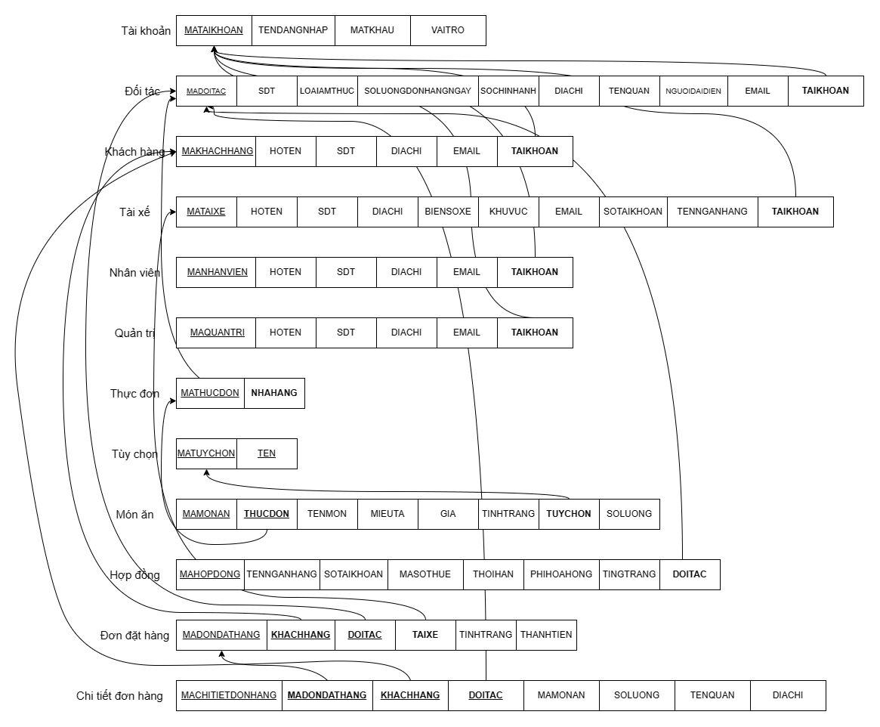

# **XÁC ĐỊNH CHỨC NĂNG HỆ THỐNG VÀ TÌNH HUỐNG TRANH CHẤP**

1. Các chức năng của hệ thống
2. Chức năng cho DÙNG CHUNG

|  |  |  |
| --- | --- | --- |
| **STT** | **Chức năng** | **Mô tả hoạt động** |
| ALL1 | Đăng nhập | Đăng nhập vào hệ thống giao nhanh ABC dựa vào tài khoản và mật khẩu. |

1. Phân hệ ĐỐI TÁC

|  |  |  |
| --- | --- | --- |
| **STT** | **Chức năng** | **Mô tả hoạt động** |
| DT1 | Đăng ký thông tin | Đối tác sẽ đăng ký thông tin thông qua website của hệ thống giao nhanh ABC. |
| DT2 | Lập hợp đồng | Đối tác nhận email chứa mã truy cập để thực hiện đăng ký thông tin của hợp đồng, sau khi đã được xác nhận thì hợp đồng chính thức hiệu lực trong thời hạn đã định trước của hợp đồng. |
| DT3 | Quản lý cửa hàng | Đối tác thực hiện cập nhật các thông tin của cửa hàng. |
| DT4 | Quản lý thực đơn | Đối tác thực hiện tạo và cập nhật thông tin của thực đơn qua các thao tác thêm, xóa, sửa thông tin các món ăn của thực đơn. |
| DT5 | Quản lý số liệu | Cho phép Đối tác nhận được các thông tin phản hồi của khách hàng và doanh thu dưới dạng thống kê tổng thể các mục cũng như thực hiện các chức năng liên quan đến thống kê khác mà hệ thống ABC cung cấp. |

1. Phân hệ KHÁCH HÀNG

|  |  |  |
| --- | --- | --- |
| **STT** | **Chức năng** | **Mô tả hoạt động** |
| KH1 | Đăng ký thành viên | Khách hàng đăng ký thành viên qua website của hệ thống giao nhanh ABC và cung cấp thông tin cá nhân. |
| KH2 | Đặt hàng | Khách hàng chọn đối tác và tiến hành đặt món ăn của đối tác đó. Khách hàng được thông báo các phí liên quan và có thể hủy đơn khi đơn vẫn đang trong tình trạng chờ. |
| KH3 | Theo dõi đơn hàng | Khách hàng theo dõi quá trình vận chuyển đơn hàng do đối tác và tài xế cập nhật. |

1. Phân hệ TÀI XẾ

|  |  |  |
| --- | --- | --- |
| **STT** | **Chức năng** | **Mô tả hoạt động** |
| TX1 | Đăng ký thành viên | Tài xế đăng ký thành viên qua website của hệ thống giao nhanh ABC và cung cấp thông tin cá nhân và thông tin cho việc hoạt động giao hàng. Cần nộp một khoảng phí khi đăng ký. |
| TX2 | Tiếp nhận đơn hàng | Tài xế sẽ nhận được danh sách đơn đặt hàng dựa theo khu vực đã đăng ký. |
| TX3 | Xử lí đơn hàng | Tài xế chọn đơn hàng sẽ phục vụ và cập nhật vị trí cho khách hàng có thể theo dõi. |
| TX4 | Theo dõi thu nhập | Hệ thống hiển thị danh sách các đơn hàng Tài xế đã nhận và phí vận chuyển mà Tài xế sẽ được nhận ứng với từng đơn hàng. |

1. Phân hệ NHÂN VIÊN

|  |  |  |
| --- | --- | --- |
| **STT** | **Chức năng** | **Mô tả hoạt động** |
| NV1 | Xem danh sách hợp đồng | Hệ thống hiển thị danh sách hợp đồng của các đối tác cho Nhân viên |
| NV2 | Thông báo đối tác | Nhân viên gửi thông báo yêu cầu gia hạn hợp đồng đã lập cho Đối tác khi hợp đồng sắp hết hiệu lực. |
| NV3 | Xác nhận hợp đồng | Nhân viên xác nhận các hợp đồng đang chờ duyệt và thông báo thời gian hiệu lực của hợp đồng đến Đối tác. |

1. Phân hệ QUẢN TRỊ

|  |  |  |
| --- | --- | --- |
| **STT** | **Chức năng** | **Mô tả hoạt động** |
| AD1 | Cập nhật thông tin tài khoản người dùng | Admin cập nhật thông tin của người dùng hệ thống giao nhanh ABC: Admin, Nhân viên, Đối tác, Khách hàng, Tài xế. |
| AD2 | Thêm-xóa-sửa tài khoản | Admin thực hiện các thao tác: thêm, xóa, sửa cho các tài khoản Admin và Nhân viên. |
| AD3 | Khóa tài khoản | Admin có thể khóa hoặc mở khóa một tài khoản của hệ thống gia nhanh ABC. |
| AD4 | Cập nhật quyền người dùng | Admin cấp quyền cho người dùng thao tác trên dữ liệu hoặc cấp quyền cho người dùng thao tác trên giao diện. |

# Xác định tình huống tranh chấp

|  |  |  |  |  |  |  |
| --- | --- | --- | --- | --- | --- | --- |
| **STT** | **Chức năng 1** | **Người dùng** | **Chức năng 2** | **Người dùng** | **Lỗi tranh chấp** | **Mô tả** |
| *1* | Quản lí cửa hàng | Đối tác | Đặt hàng | Khách hàng | Dirty Read | Đối tác cập nhật tên chi nhánh, trong lúc cập nhật khách hàng vào xem và đặt hàng nhưng sau đó đối tác hủy cập nhật (rollback) khách hàng sử dụng tên bị sai dẫn đến không tìm thấy đối tác. |
| 2 | Quản lí thực đơn | Đối tác | Đặt hàng | Khách hàng | Unrepeatable Read | Khách hàng đặt hàng kiểm tra số lượng 1 món ăn, đối tác cập nhật số lượng món ăn, khách hàng đọc lại món ăn nhưng dữ liệu bị thay đổi |
| 3 | Đặt hàng | Khách hàng | Đặt hàng | Khách hàng | Lost update | Khách hàng 1 đặt hàng đọc số lượng thức ăn là 10, khách hàng 2 đặt hàng và đồng thời đọc số lượng là 10, khách hàng 1 mua 1 món cập nhật lại số lượng món là 90, khách hàng 2 mua 1 món cập nhật lại số lượng món 90 dẫn đến sai dữ liệu |
| 4 | Thêm món ăn | Đối tác | Đặt hàng | Khách hàng | Phantom | Khách hàng đặt hàng với ban đầu không tìm thấy món ăn nhưng đồng thời khi đối tác thêm món ăn mới vào thì giao tác đặt hàng lúc đầu của khách hàng thực hiện được. |
| 5 | Quản lí cửa hàng | Đối tác | Quản lí người dùng | Quản trị | Conversion Deadlock | Đối tác, quản trị viên cùng đọc dữ liệu, đối tác cập nhật dữ liệu chờ quản trị viên đồng thời quản trị viên cũng cập nhật chờ hành động cập nhật từ đối tác |
| 6 | Quản lí đơn đặt hàng | Đối tác | Tiếp nhận và xử lí đơn hàng | Tài xế | Cycle Deadlock | Đối tác cập nhật trạng thái đơn hàng 1, tài xế cập nhật đơn hàng 2 và đối tác chờ cập nhật đơn hàng 2 đồng thời tài xế cũng cập nhật đơn hàng 1 dẫn đến deadlock |

# Thiết kế giao diện chức năng

## Chức năng đăng nhập

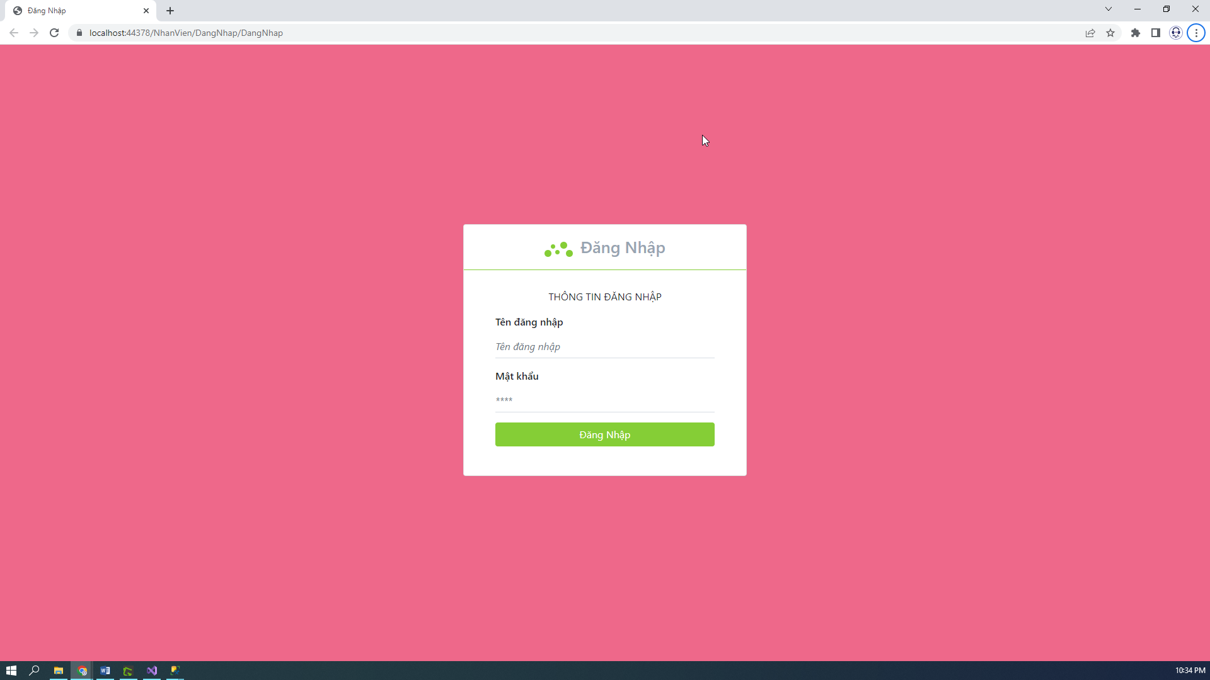

## Giao diện trang chủ quản lý hệ thống

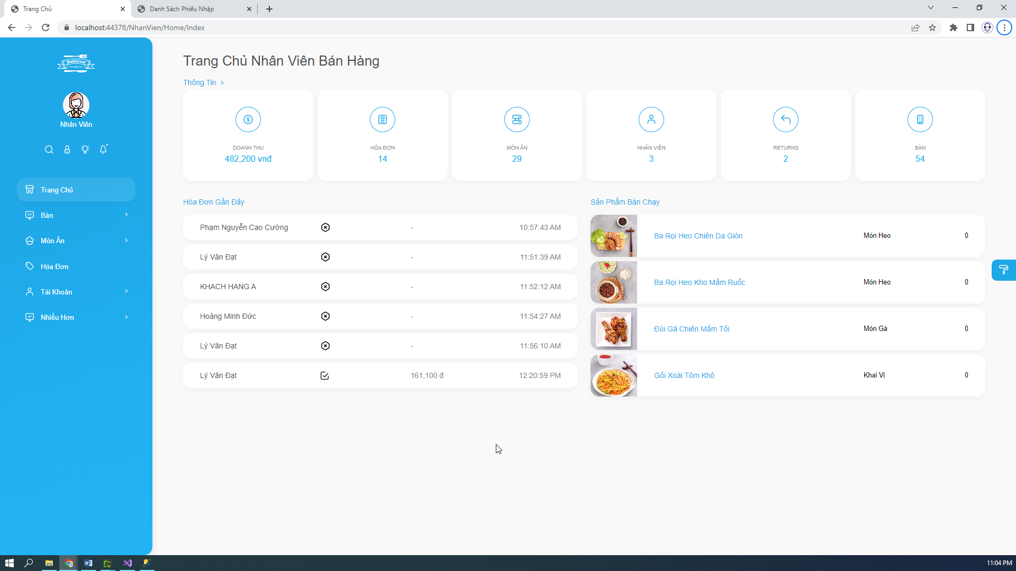

## Chức năng quản lý hóa đơn

* Quản lý thực đơn (Danh sách các hóa đơn hiện có)

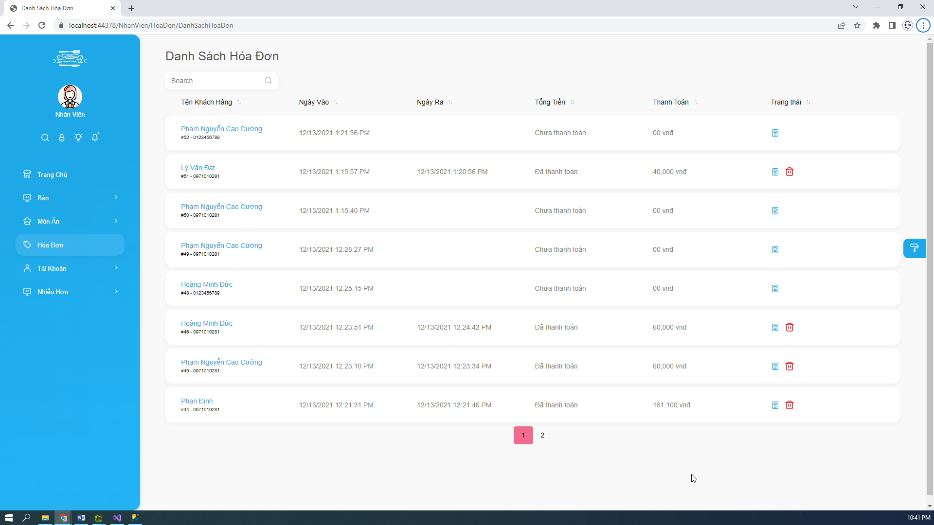

* Quản lý thực đơn (chi tiết hóa đơn)

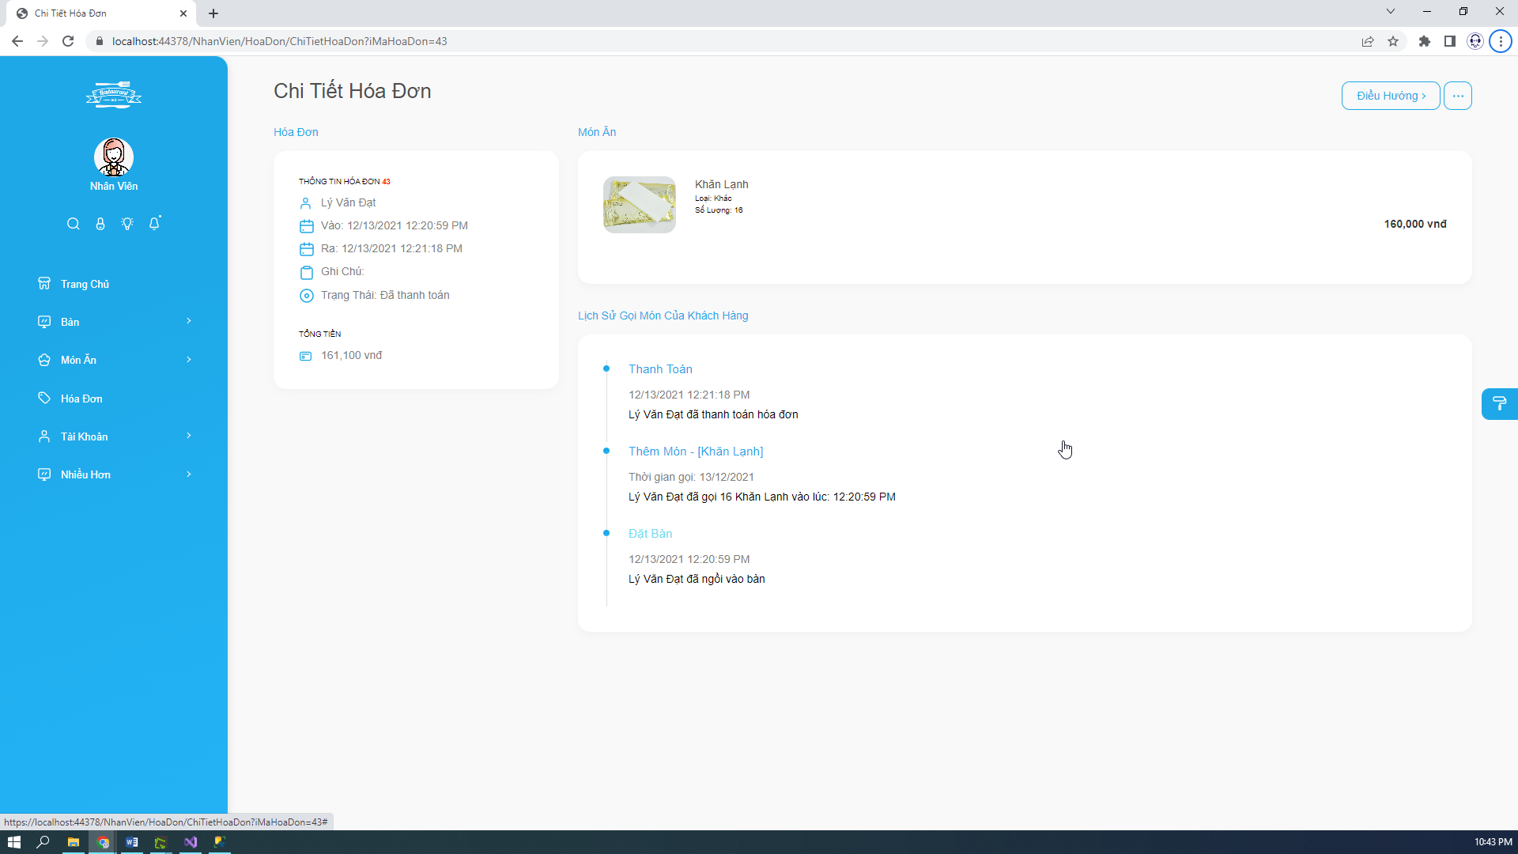

## Chức năng quản lý món ăn

* Quản lý món ăn (Danh sách các món ăn hiện có)

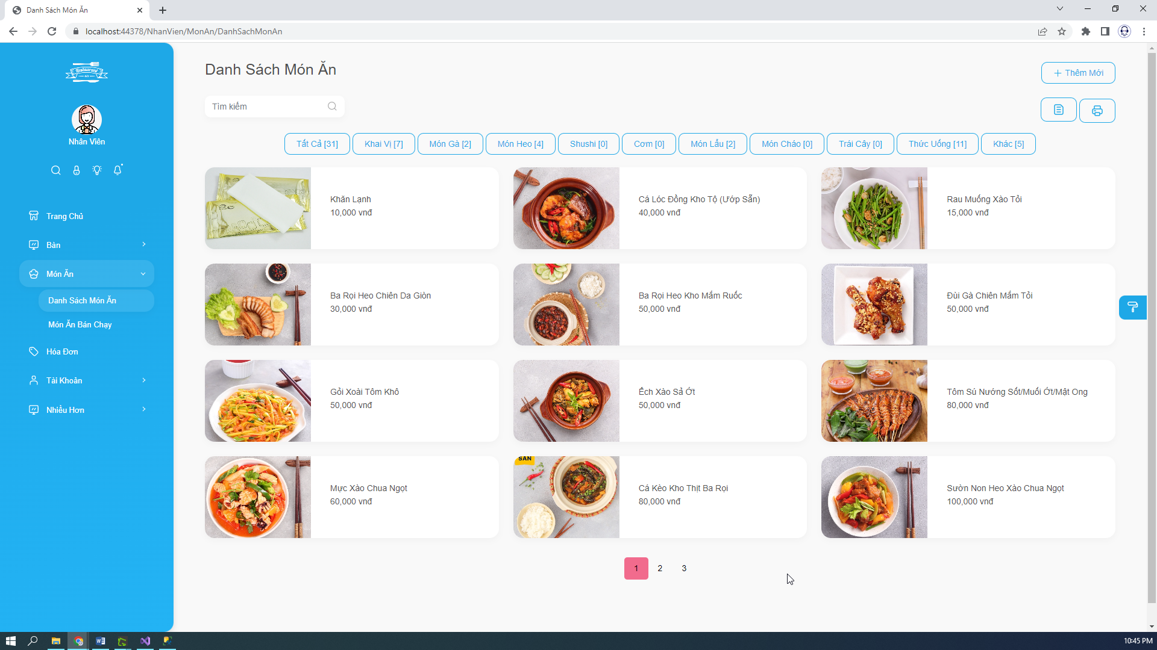

* Quản lý món ăn (Thêm mới món ăn)

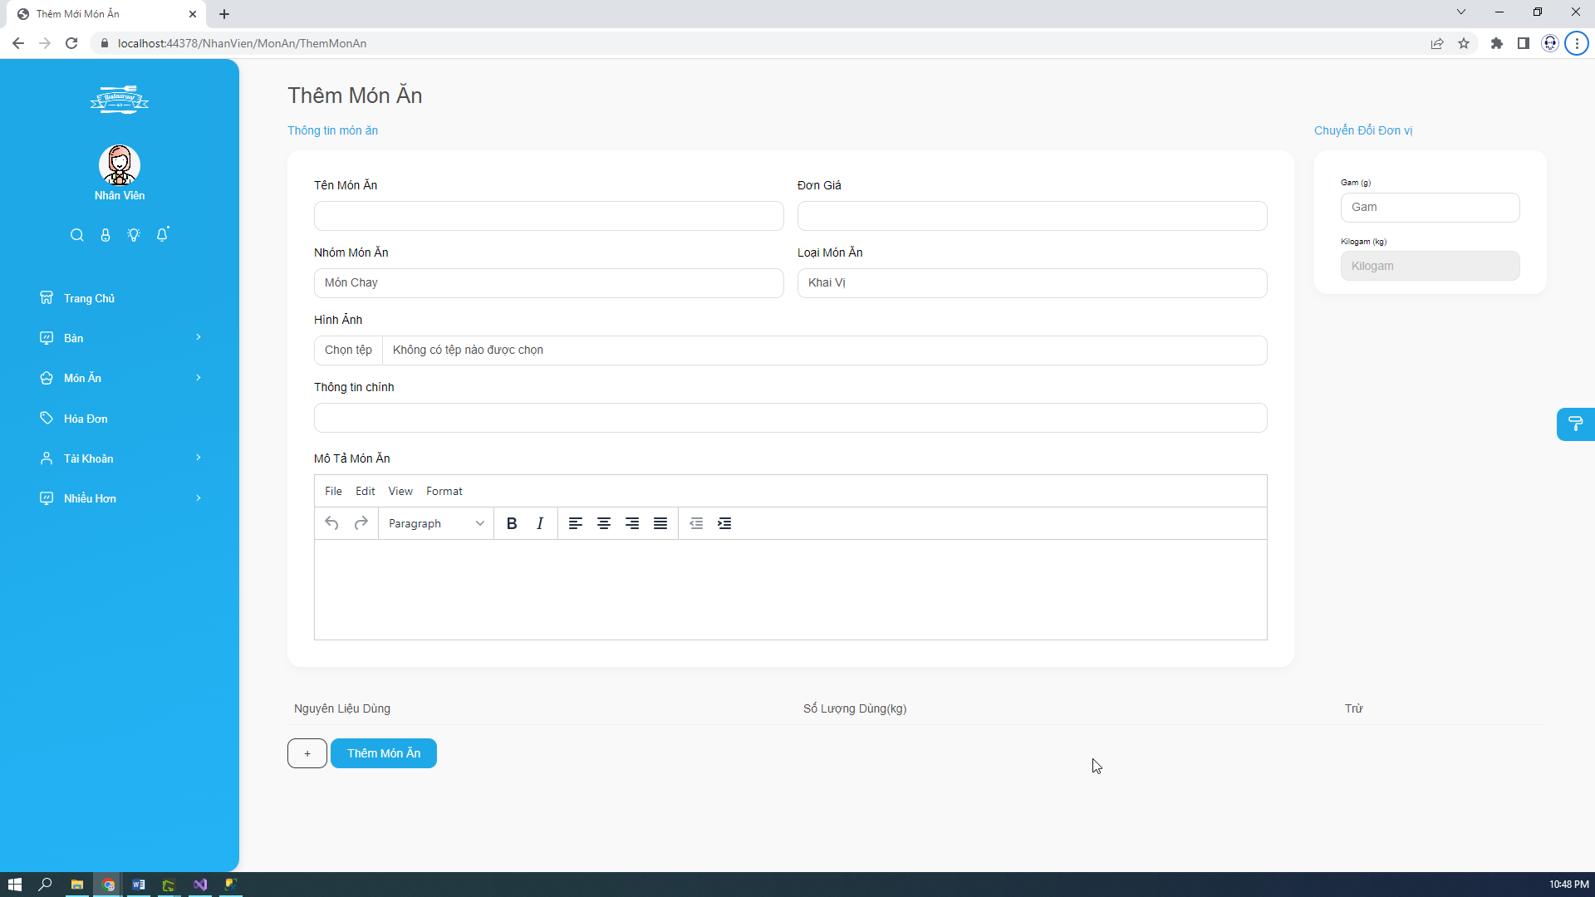

* Quản lý món ăn(xóa món ăn)

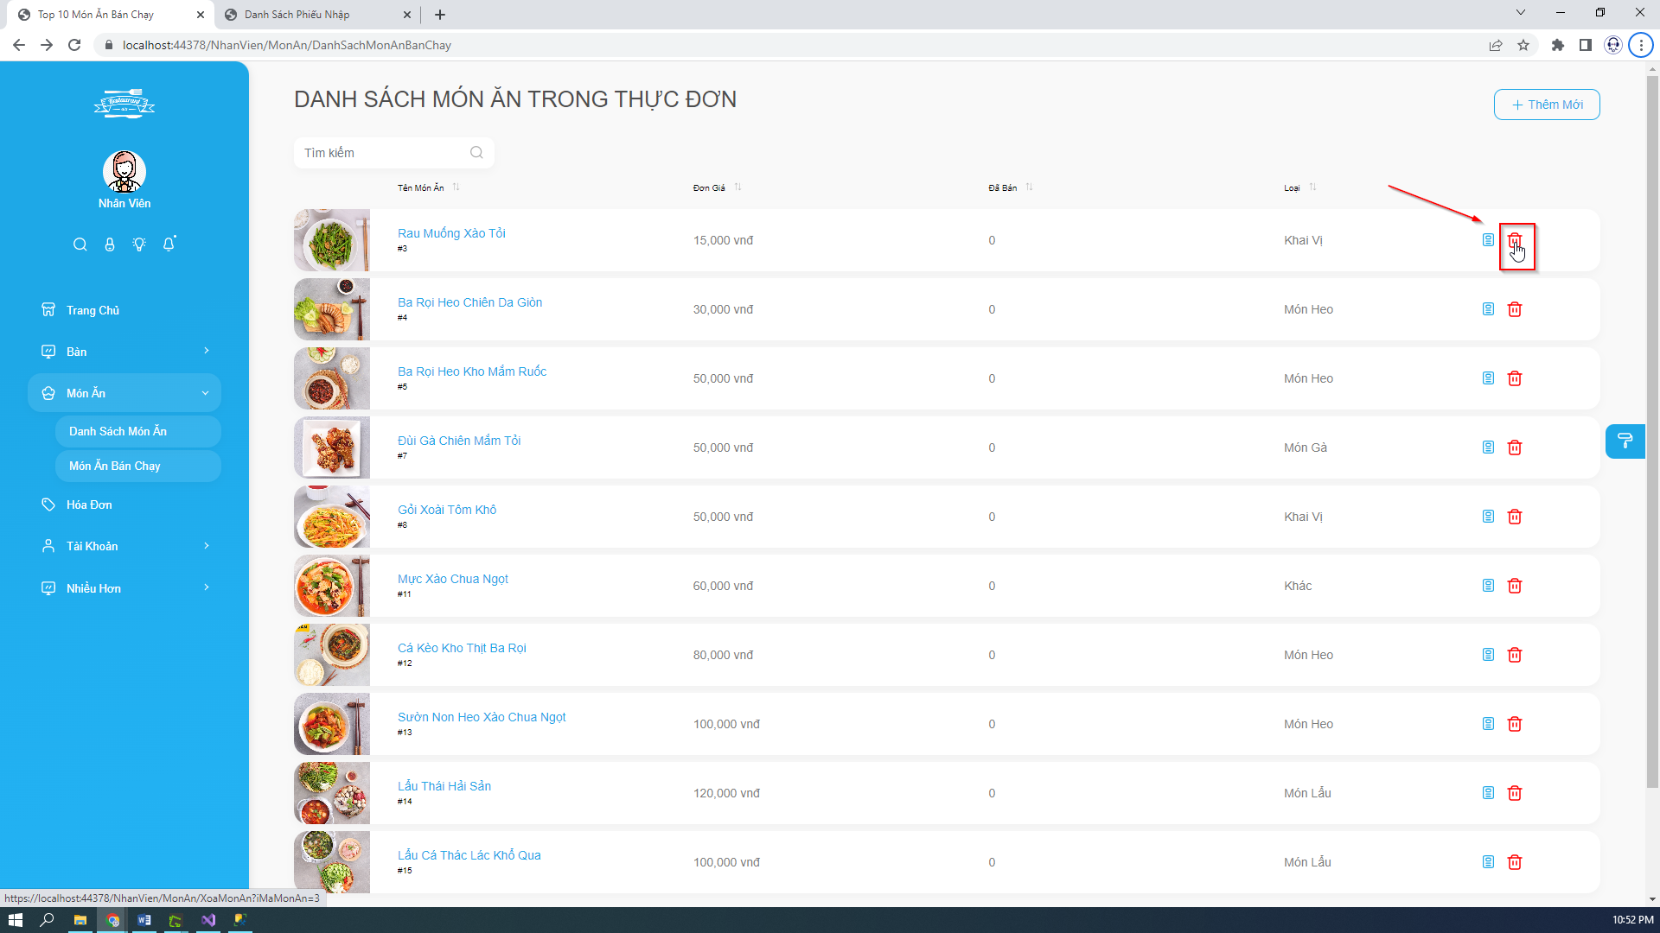

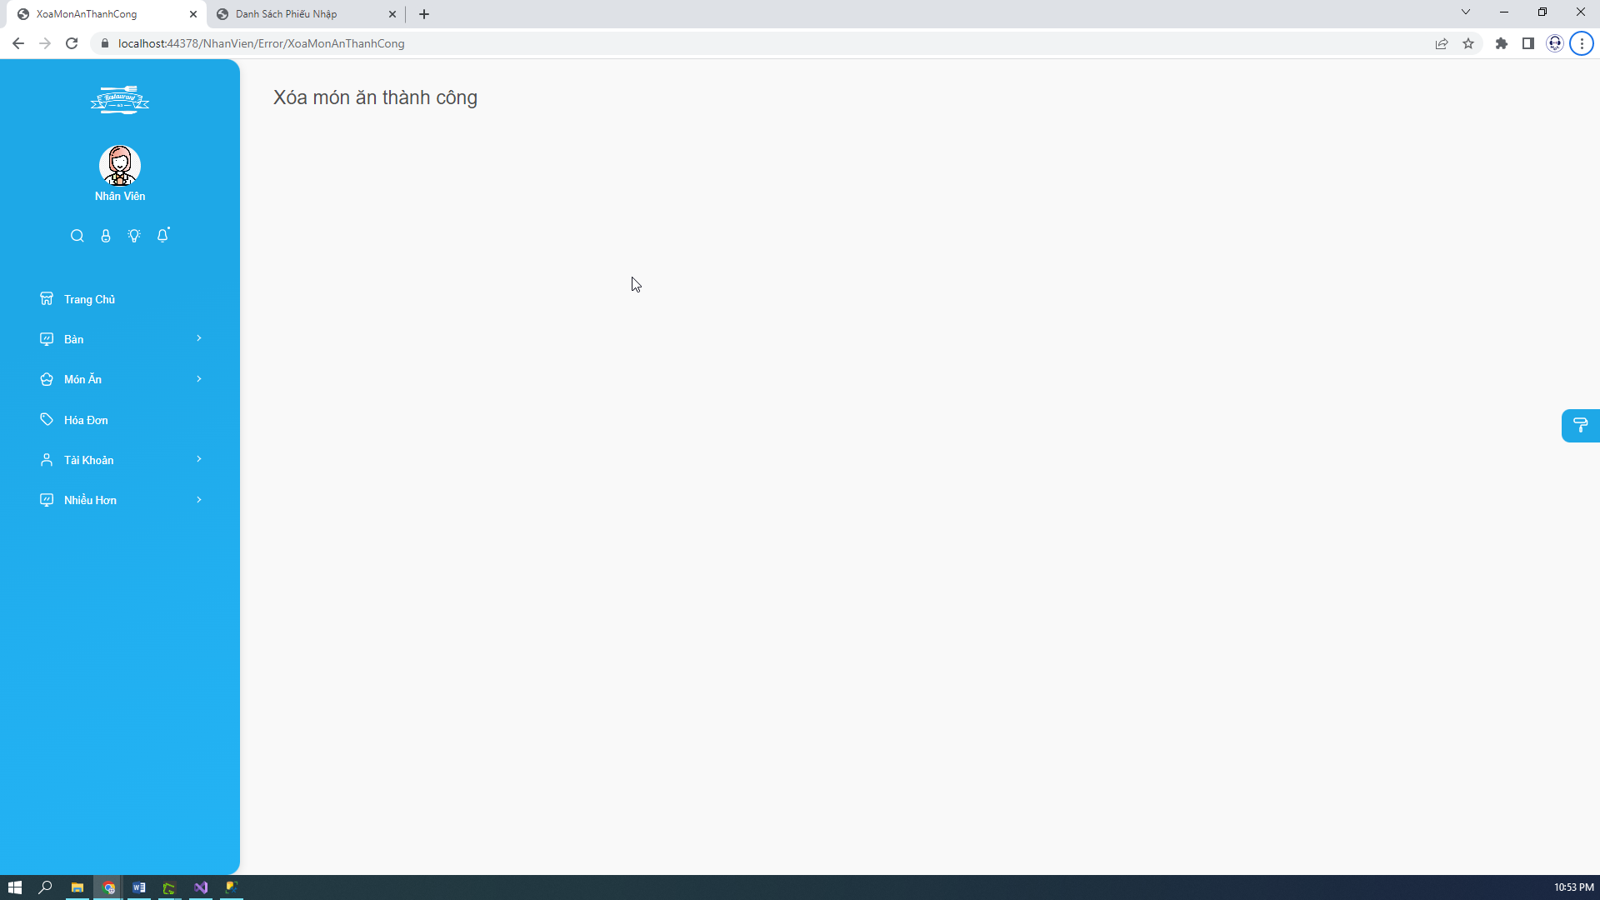

Kết quả sau khi thực hiện xóa món ăn

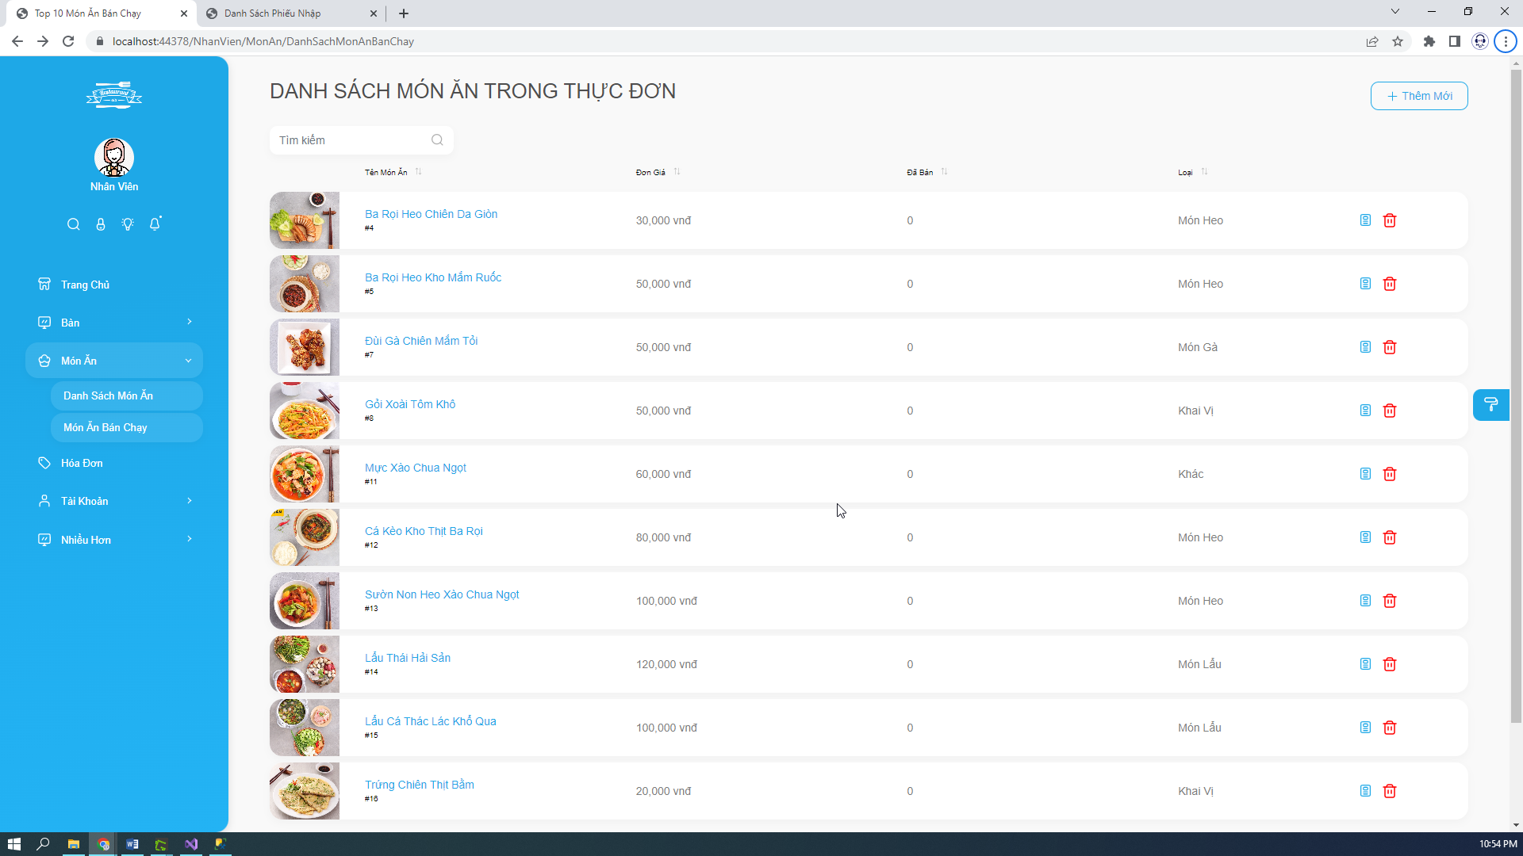

## Chức năng quản lý nhân viên

* Quản lý nhân viên(Danh sách nhân viên hiện có)

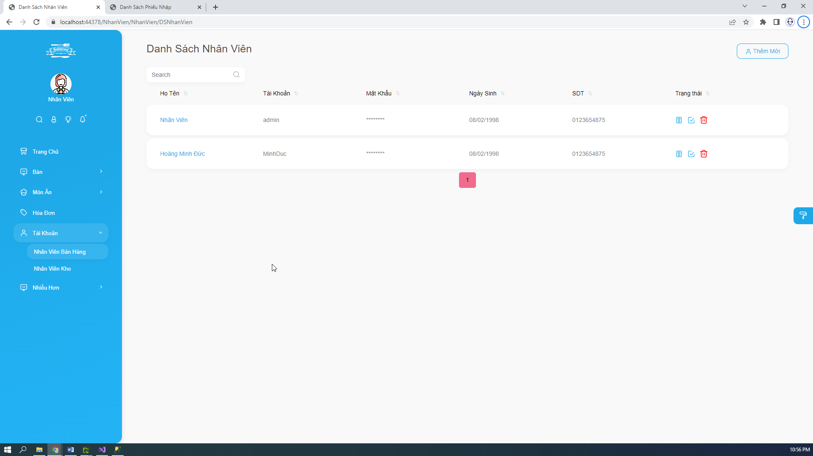

* Quản lý nhân viên (Xem chi tiết nhân viên)

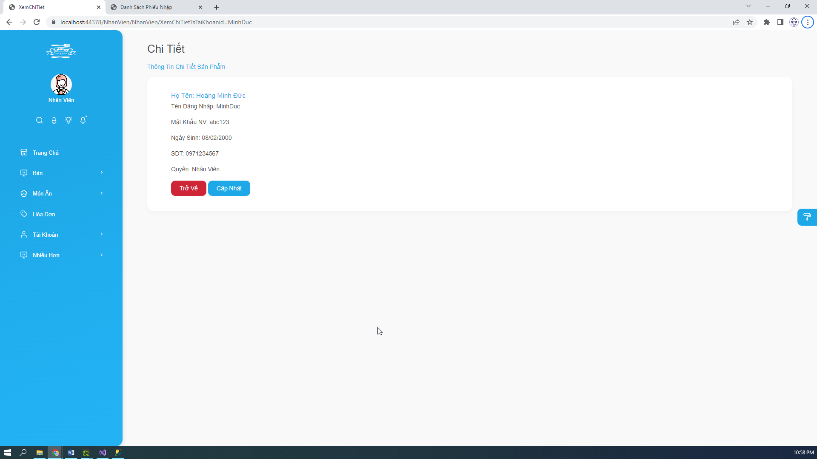

* Quản lý nhân viên (Cập nhật nhân viên và set lại quyền)

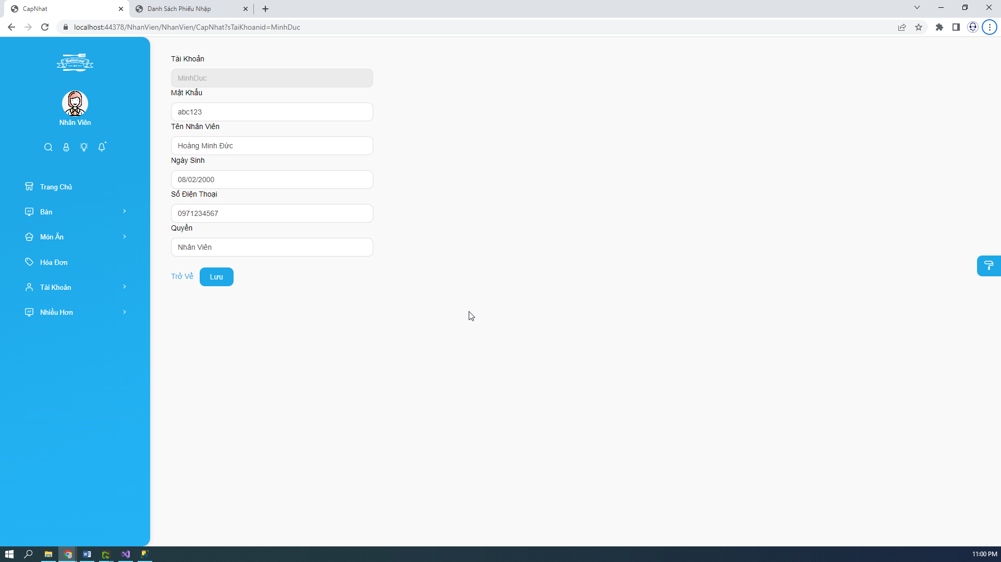

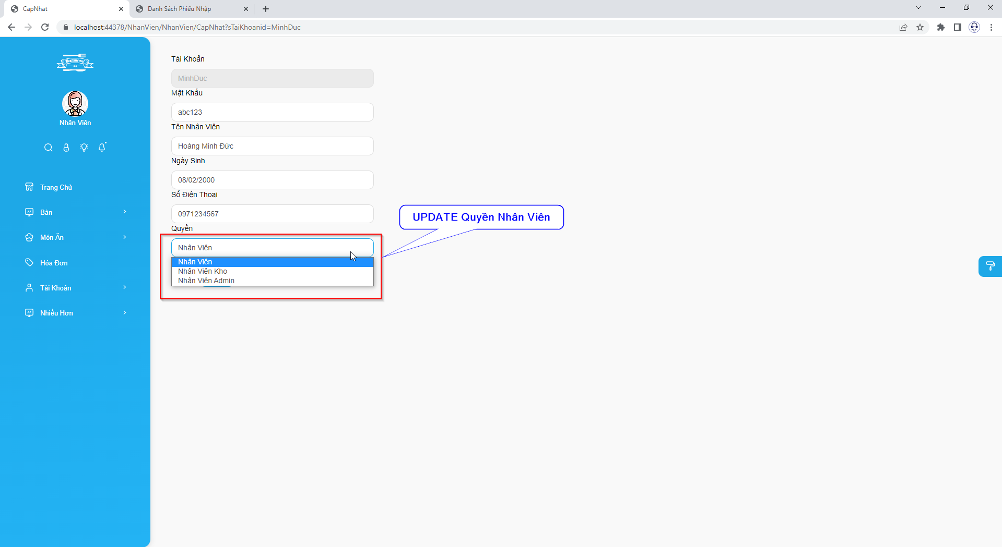

* 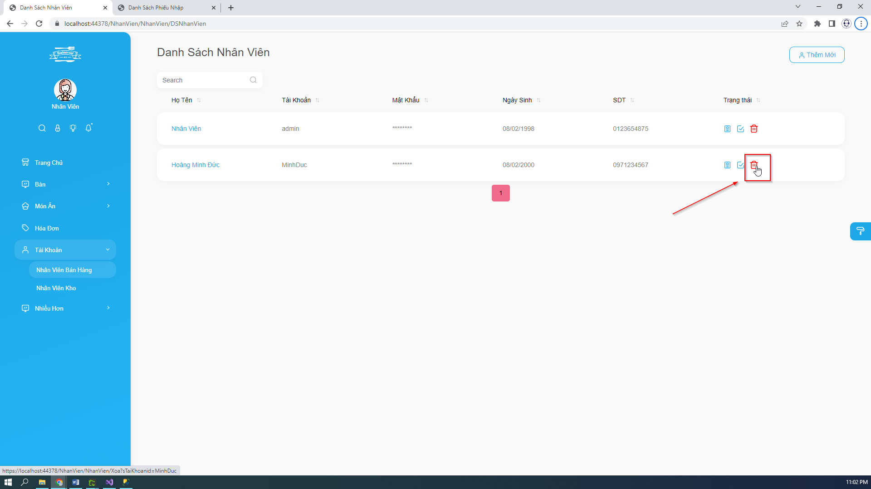Quản lý nhân viên(Xóa nhân viên)

Kết quả sau khi thực thi xóa nhân viên

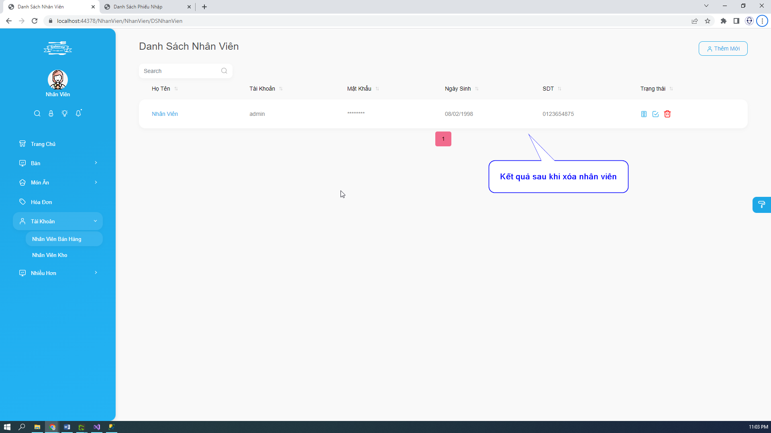

# **CÀI ĐẶT TÌNH HUỐNG TRANH CHẤP**

1. Sinh viên thực hiện: Lý Văn Đạt - 20127460
2. Tình huống 1: Dirty Read

|  |  |  |  |
| --- | --- | --- | --- |
| **ERR01: *Dirty read***  T1 (User = Đối tác): Thực hiện cập nhật tên cửa hàng  T2 (User = Khách hàng): Thực hiện đặt hàng | | | |
| **sp_DATHANG** | **Khóa** | **sp_QUANLICUAHANG** | **Khóa** |
| ***Input:*** @MACHITIET varchar(50),  @MONAN varchar(50),  @THUCDON varchar(50),  @SOLUONG int,  @MADONDATHANG varchar(50),  @MAKHACHHANG varchar(50),  @MADOITAC varchar(50),  @THANHTIEN float  ***Output***: Đơn đặt hàng, chi tiết đơn hàng(chứa tên nhà hàng, số lượng) | ***Input***: @MADOITAC varchar(50),  @MACUAHANG varchar(50),  @TENQUAN nvarchar(50),  @GIOMOCUA time,  @GIODONGCUA time,  @TINHTRANG nvarchar(50)  ***Output***: thông tin cửa hàng được cập nhật |
| SET TRANSACTION ISOLATION  LEVEL **READ UNCOMMITTED** | SET TRANSACTION ISOLATION  LEVEL **READ COMMITTED** |
|  |  | Begin Tran |  |
|  |  | B1: Kiểm tra thông tin: Đối tác tồn tại  if not exists (select * from DOITAC where MADOITAC = @MADOITAC)  Begin  …end | **R(DOITAC**) |
|  |  | B2: Kiểm tra thông tin(2) Tồn tại cửa hàng  if not exists (select * from CUAHANG where MADOITAC = @MADOITAC and MACUAHANG = @MACUAHANG)  Begin  end | **R(CUAHANG**) |
|  |  | B3: Kiểm tra thông tin(3) Thông tin null  if (@TENQUAN = null or @GIOMOCUA = null or @GIODONGCUA = null or @TINHTRANG = null)  begin  end |  |
|  |  | B4: Cập nhật thông tin bảng CUAHANG  update CUAHANG set TENQUAN…  update CUAHANG set … | **X(CUAHANG**) |
| BEGIN TRAN |  | waitfor delay '00:00:08' |  |
| B1: Kiểm tra thông tin: Món ăn tồn tại  if not exists (select * from MONAN where MAMONAN = @MONAN and THUCDON=@THUCDON)  begin  …end | **R(MONAN)**  **KHÔNG XIN KHÓA** |  |  |
| B2: Kiểm tra thông tin (2) : khách hàng tồn tại  if not exists (select * from KHACHHANG where MAKHACHHANG = @MAKHACHHANG)  begin  end | **R(KHACHHANG)**  . |  |  |
| B3: Kiểm tra thông tin (3) : đối tác tồn tại  if not exists (select * from DOITAC where MADOITAC = @MADOITAC)  begin  print N'Không tìm thấy đối tác với mã ' + @MADOITAC  rollback transaction  return 1  end | **R(DOITAC)** |  |  |
| B4: Thêm thông tin vào bảng DONDATHANG  insert into DONDATHANG values … | **X(DONDATHANG)** |  |  |
| B5: Đọc thông tin bảng CUAHANG  select top 1 TENQUAN from CUAHANG where MADOITAC=@MADOITAC | **R(CUAHANG)**  **Không xin khóa**  **-> dirty read** |  |  |
| B6: Thêm thông tin vào bảng CHITIETDONHANG  insert into chitietdonhang … |  |  | **R(CUAHANG)** |
|  |  | B5: Kiểm tra ngày cập nhật tên gần nhất  declare @updatetime int  set @updatetime = (select datediff(day, (select CAPNHAT from CUAHANG where MADOITAC = @MADOITAC and MACUAHANG = @MACUAHANG), getDate()))  ROLLBACK(do cập nhật tên trong vòng 30 ngày)  begin  end |  |

1. Tình huống 2: Unrepeatable Read

|  |  |  |  |
| --- | --- | --- | --- |
| **ERR02: Unrepeatable read**  T1 (User = Đối tác): Thực hiện cập nhật số lượng món ăn  T2 (User = Khách hàng): Thực hiện đặt hàng | | | |
| **sp_DATHANG** | **Khóa** | **sp_QUANLITHUCDON** | **Khóa** |
| ***Input:*** @MACHITIET varchar(50),  @MONAN varchar(50),  @THUCDON varchar(50),  @SOLUONG int,  @MADONDATHANG varchar(50),  @MAKHACHHANG varchar(50),  @MADOITAC varchar(50),  @THANHTIEN float  ***Output***: Đơn đặt hàng, chi tiết đơn hàng(chứa tên nhà hàng, số lượng) | ***Input***: @MADOITAC varchar(50),  @THUCDON varchar(50),  @MAMONAN varchar(50),  @TENMON nvarchar(50),  @MIEUTA nvarchar(50),  @GIA float,  @TINHTRANG nvarchar(50),  @SOLUONG int,  @TUYCHON varchar(50),  @TENTUYCHON nvarchar(50)  ***Output***: thông tin thực đơn được cập nhật |
| SET TRANSACTION ISOLATION  LEVEL **READ COMMITTED** | SET TRANSACTION ISOLATION  LEVEL **READ COMMITTED** |
| BEGIN TRAN |  |  |  |
| B1: Kiểm tra thông tin: Món ăn tồn tại  if not exists (select * from MONAN where MAMONAN = @MONAN and THUCDON=@THUCDON)  begin  …end | **R(MONAN)**  **KHÔNG XIN KHÓA** |  |  |
| B2: Kiểm tra thông tin (2) : khách hàng tồn tại  if not exists (select * from KHACHHANG where MAKHACHHANG = @MAKHACHHANG)  begin  end | **R(KHACHHANG)**  . |  |  |
| B3: Kiểm tra thông tin (3) : Số lượng còn đủ  if ((select SOLUONG from MONAN where MAMONAN=@MONAN and THUCDON=@THUCDON) < @SOLUONG)  begin  end | **R(MONAN)**  **Đọc xong nhả khóa** |  |  |
| waitfor delay '00:00:08' |  | Begin Tran |  |
|  |  | B1: Kiểm tra thông tin: Đối tác tồn tại  if not exists (select * from DOITAC where MADOITAC = @MADOITAC)  begin  end | **R(DOITAC)** |
|  |  | B2: Kiểm tra thông tin: Món ăn tồn tại  if not exists (select * from MONAN where MAMONAN = @MAMONAN and THUCDON = @THUCDON)  begin  print N'Không tìm thấy món ăn trong thực đơn'  rollback transaction  return 1  end | **R(MONAN)** |
|  |  | B3: Kiểm tra thông tin: Đã có món ăn trong thực đơn  if exists (select * from MONAN where TENMON = @TENMON and MAMONAN <> @MAMONAN and THUCDON = @THUCDON)  begin    end | **R(MONAN)** |
|  |  | B4: Kiểm tra thông tin: tùy chọn tồn tại  if not exists (select * from TUYCHON where MATUYCHON=@TUYCHON and TEN=@TENTUYCHON)  Begin  End | **R(TUYCHON)** |
|  |  | B5: Cập nhật thông tin bảng MONAN  update MONAN … | **R(MONAN)**  **Xen vào giữa giao tác 1**  **-> unrepeatable read** |
| B4: Thêm thông tin vào bảng DONDATHANG  insert into DONDATHANG values … | **X(DONDATHANG)** |  |  |
| B5: Đọc thông tin bảng MONAN  (select SOLUONG from MONAN where MAMONAN=@MONAN and THUCDON=@THUCDON) | **R(MONAN)**  **Đọc xong nhả khóa** |  |  |
| B6: Thêm thông tin vào bảng MONAN  insert into chitietdonhang … | **X(MONAN)** |  |  |

1. Sinh viên thực hiện: Phạm Nguyễn Cao Cường - 20127457
2. Tình huống 3: Lost Update

|  |  |  |  |
| --- | --- | --- | --- |
| **ERR03: *Lost Update***  T1 (User = Khách hàng): Khách hàng KH001 thực hiện đặt món MA001 của DT001 với số lượng là 10  T2 (User = Khách hàng): Khách hàng KH002 thực hiện đặt món MA001 của DT001 với số lượng là 10 | | | |
| **USP_DATHANG_1** | **Khóa** | **USP_ DATHANG** | **Khóa** |
| ***Input:*** @MACHITIET varchar(50),  @MONAN varchar(50),  @THUCDON varchar(50),  @SOLUONG int,  @MADONDATHANG varchar(50),  @MAKHACHHANG varchar(50),  @MADOITAC varchar(50),  @THANHTIEN float  ***Output***: thông tin cửa hàng được cập nhật | ***Input***: @MACHITIET varchar(50),  @MONAN varchar(50),  @THUCDON varchar(50),  @SOLUONG int,  @MADONDATHANG varchar(50),  @MAKHACHHANG varchar(50),  @MADOITAC varchar(50),  @THANHTIEN float  ***Output***: thông tin cửa hàng được cập nhật |
| SET TRANSACTION ISOLATION  LEVEL **READ COMMITTED** | SET TRANSACTION ISOLATION  LEVEL **READ COMMITTED** |
|  |  | Begin Tran |  |
|  |  | B1: Kiểm tra thông tin: Món ăn tồn tại  if not exists (select * from MONAN where MAMONAN = @MONAN and THUCDON=@THUCDON) begin  …  end | **R(MONAN)**  **SLOCK** |
|  |  | B2: Kiểm tra thông tin(2): Khách hàng tồn tại  if not exists (select * from KHACHHANG where MAKHACHHANG = @MAKHACHHANG)  Begin  …  end | **R(KHACHHANG)**  **SLOCK** |
|  |  | B3: Kiểm tra thông tin(3): Đối tác tồn tại  if not exists (select * from DOITAC DT  where DT.MADOITAC = @MADOITAC)  Begin  …  end | **R(DOITAC)**  **SLOCK** |
|  |  | B4: Kiểm tra thông tin(4): Kiểm tra số lượng món ăn còn lại sau khi đặt đơn  if ((select SOLUONG from MONAN where MAMONAN=@MONAN and THUCDON=@THUCDON) < @SOLUONG)  begin  …  end | **R(MONAN)**  **SLOCK** |
|  |  | B5: Kiểm tra thông tin(5): Kiểm tra số tiền phải dương  if (@THANHTIEN < 0)  begin  …  end |  |
|  |  | B5: Kiểm tra thông tin(5): Kiểm tra số lượng phải dương  if (@SOLUONG < 0)  begin  …  end |  |
|  |  | B6: Lấy số lượng món ăn còn lại sau khi đặt hàng  declare @SoLuongBanDau int  select @SoLuongBanDau = SOLUONG from MONAN where MAMONAN=@MONAN and THUCDON=@THUCDON | **R(MONAN)**  **SLOCK** |
| BEGIN TRAN |  | waitfor delay '00:00:05' |  |
| B1: Kiểm tra thông tin: Món ăn tồn tại  if not exists (select * from MONAN where MAMONAN = @MONAN and THUCDON=@THUCDON) begin  …  end | **R(MONAN)**  **SLOCK** |  |  |
| B2: Kiểm tra thông tin(2): Khách hàng tồn tại  if not exists (select * from KHACHHANG where MAKHACHHANG = @MAKHACHHANG)  Begin  …  end | **R(KHACHHANG)**  **SLOCK** |  |  |
| B3: Kiểm tra thông tin(3): Đối tác tồn tại  if not exists (select * from DOITAC DT  where DT.MADOITAC = @MADOITAC)  Begin  …  end | **R(DOITAC)**  **SLOCK** |  |  |
| B4: Kiểm tra thông tin(4): Kiểm tra số lượng món ăn còn lại sau khi đặt đơn  if ((select SOLUONG from MONAN where MAMONAN=@MONAN and THUCDON=@THUCDON) < @SOLUONG)  begin  …  end | **R(MONAN)**  **SLOCK** |  |  |
| B5: Kiểm tra thông tin(5): Kiểm tra số tiền phải dương  if (@THANHTIEN < 0)  begin  …  end |  |  |  |
| B5: Kiểm tra thông tin(5): Kiểm tra số lượng phải dương  if (@SOLUONG < 0)  begin  …  end |  |  |  |
| B6: Lấy số lượng món ăn còn lại sau khi đặt hàng  declare @SoLuongBanDau int  select @SoLuongBanDau = SOLUONG from MONAN where MAMONAN=@MONAN and THUCDON=@THUCDON | **R(MONAN)**  **SLOCK** |  |  |
| B6: Cập nhật số lượng món ăn  update MONAN set SOLUONG=(@SoLuongBanDau - @SOLUONG) where MAMONAN=@MONAN and THUCDON=@THUCDON | **U(MONAN)** |  |  |
| waitfor delay '00:00:05' |  |  |  |
|  |  | B6: Cập nhật số lượng món ăn  update MONAN set SOLUONG=(@SoLuongBanDau - @SOLUONG) where MAMONAN=@MONAN and THUCDON=@THUCDON | **U(MONAN)**  **→ Vì lấy giá trị bảng món ăn trước khi thao tác cập nhật của USP_DATHANG_1 xảy ra cho nên ghi đè lên bảng MONAN → Lost Update** |
|  |  | B7: Thêm thông tin mới vào đơn đặt hàng  insert into DONDATHANG … |  |
|  |  | B8: Thêm thông tin mới vào chi tiết đơn hàng  insert into CHITIETDONHANG … |  |
|  |  | commit transaction  return 0 |  |
| B7: Thêm thông tin mới vào đơn đặt hàng  insert into DONDATHANG … |  |  |  |
| B8: Thêm thông tin mới vào chi tiết đơn hàng  insert into CHITIETDONHANG … |  |  |  |
| commit transaction  return 0 |  |  |  |

1. Tình huống 4: Phantom

|  |  |  |  |
| --- | --- | --- | --- |
| **ERR04: *Phantom***  T1 (User = Admin): Khách hàng KH001 thực hiện đặt món MA003 của DT001 với số lượng là 10  T2 (User = Đối tác): Đối tác DT001 thực hiện thêm món ăn MA003 vào trong thực đơn | | | |
| **USP_THEMMONAN** | **Khóa** | **USP_ DATHANG** | **Khóa** |
| ***Input:*** @MADOITAC varchar(50),  @THUCDON varchar(50),  @MAMONAN varchar(50),  @TENMON nvarchar(50),  @MIEUTA nvarchar(50),  @GIA float,  @TINHTRANG nvarchar(50),  @SOLUONG int,  @TUYCHON varchar(50),  @TENTUYCHON nvarchar(50)  ***Output***: thông tin cửa hàng được cập nhật | ***Input***: @MACHITIET varchar(50),  @MONAN varchar(50),  @THUCDON varchar(50),  @SOLUONG int,  @MADONDATHANG varchar(50),  @MAKHACHHANG varchar(50),  @MADOITAC varchar(50),  @THANHTIEN float  ***Output***: thông tin cửa hàng được cập nhật |
| SET TRANSACTION ISOLATION  LEVEL **READ COMMITTED** | SET TRANSACTION ISOLATION  LEVEL **READ COMMITTED** |
|  |  | Begin Tran |  |
|  |  | B1: Kiểm tra thông tin: Món ăn tồn tại  if not exists (select * from MONAN where MAMONAN = @MONAN and THUCDON=@THUCDON) begin  …  end | **R(MONAN)**  **SLOCK** |
| BEGIN TRAN |  | waitfor delay '00:00:05' |  |
| B1: Kiểm tra thông tin: Đối tác tồn tại  if not exists (select * from DOITAC DT  where DT.MADOITAC = @MADOITAC)  Begin  …  end | **R(DOITAC)**  **SLOCK** |  |  |
| B2: Kiểm tra thông tin(2): Thực đơn thuộc quản lý của đối tác  if not exists (select * from THUCDON where MATHUCDON = @THUCDON and NHAHANG = @MADOITAC)  Begin  …  end | **R(THUCDON)**  **SLOCK** |  |  |
| B3: Kiểm tra thông tin(3): Mã món ăn tồn tại  if exists (select * from MONAN where MAMONAN = @MAMONAN and THUCDON = @THUCDON)  Begin  …  end | **R(MONAN)**  **SLOCK** |  |  |
| B4: Kiểm tra thông tin(4): Tên món ăn trùng lặp  if exists (select * from MONAN where TENMON = @TENMON and MAMONAN <> @MAMONAN and THUCDON = @THUCDON)  Begin  …  end | **R(MONAN)**  **SLOCK** |  |  |
| B5: Kiểm tra thông tin(5): Số lượng và giá của món ăn hợp lệ  if (@GIA < 0 or @SOLUONG < 0)  Begin  …  end |  |  |  |
| B6: Kiểm tra thông tin(6): Tùy chọn tồn tại  if not exists (select * from TUYCHON where MATUYCHON=@TUYCHON and TEN=@TENTUYCHON)  Begin  …  end | **R(TUYCHON)**  **SLOCK** |  |  |
| B7: Thêm món ăn  insert into MONAN values … |  |  |  |
| commit transaction  return 0 |  |  |  |
|  | **Lúc này vì trong csdl đã có món ăn MA003 nên giao tác tiếp tục thực hiện thành công, mặc dù lúc bắt đầu giao tác đáng lẽ sẽ thất bại → PHANTOM** | B2: Kiểm tra thông tin: Món ăn thực sự tồn tại  if not exists (select * from MONAN where MAMONAN = @MONAN and THUCDON=@THUCDON) begin  …  end | **R(MONAN)**  **SLOCK** |
|  |  | B3: Kiểm tra thông tin(3): Khách hàng tồn tại  if not exists (select * from KHACHHANG where MAKHACHHANG = @MAKHACHHANG)  Begin  …  End | **R(KHACHHANG)**  **SLOCK** |
|  |  | B4: Kiểm tra thông tin(4): Đối tác tồn tại  if not exists (select * from DOITAC DT  where DT.MADOITAC = @MADOITAC)  Begin  …  end | **R(DOITAC)**  **SLOCK** |
|  |  | B5: Kiểm tra thông tin(5): Kiểm tra số lượng món ăn còn lại sau khi đặt đơn  if ((select SOLUONG from MONAN where MAMONAN=@MONAN and THUCDON=@THUCDON) < @SOLUONG)  begin  …  end | **R(MONAN)**  **SLOCK** |
|  |  | B6: Kiểm tra thông tin(6): Kiểm tra số tiền phải dương  if (@THANHTIEN < 0)  begin  …  end |  |
|  |  | B6: Kiểm tra thông tin(6): Kiểm tra số lượng phải dương  if (@SOLUONG < 0)  begin  …  end |  |
|  |  | B8: Cập nhật số lượng món ăn  update MONAN … | **U(MONAN)**  **UPDLOCK** |
|  |  | B9: Thêm thông tin mới vào đơn đặt hàng  insert into DONDATHANG … |  |
|  |  | B10: Thêm thông tin mới vào chi tiết đơn hàng  insert into CHITIETDONHANG … |  |
|  |  | commit transaction  return 0 |  |

1. Tình huống 5: Convention Deadlock

|  |  |  |  |
| --- | --- | --- | --- |
| **ERR05: *Convention Deadlock***  T1 (User = Admin): Admin thực hiện cập nhật thời gian mở cửa-đóng cửa của cửa hàng CH001 của Đối tác DT001  T2 (User = Đối tác): Đối tác DT001 thực hiện cập nhật địa chỉ cửa hàng CH001 | | | |
| **USP_CAPNHATCUAHANG** | **Khóa** | **USP_CAPNHATCUAHANG** | **Khóa** |
| ***Input:*** @MaDoiTac varchar(50),  @MaCuaHang varchar(50),  @TenQuan nvarchar(50),  @ChiNhanhThu int,  @DiaChi nvarchar(50),  @GioMoCua time,  @GioDongCua time,  @TinhTrang nvarchar(50)  ***Output***: thông tin cửa hàng được cập nhật | ***Input***: @MaDoiTac varchar(50),  @MaCuaHang varchar(50),  @TenQuan nvarchar(50),  @ChiNhanhThu int,  @DiaChi nvarchar(50),  @GioMoCua time,  @GioDongCua time,  @TinhTrang nvarchar(50)  ***Output***: thông tin cửa hàng được cập nhật |
| SET TRANSACTION ISOLATION  LEVEL **REPEATABLE READ** | SET TRANSACTION ISOLATION  LEVEL **REPEATABLE READ** |
|  |  | Begin Tran |  |
|  |  | B1: Kiểm tra thông tin: Thông tin null  if (@MaDoiTac is null or @MaCuaHang is null or @TenQuan is null or @ChiNhanThu is null or @DiaChi is null or @GioMoCua is null or @GioDongCua is null or @TinhTrang is null)  begin  …  end |  |
|  |  | B2: Kiểm tra thông tin(2): Đối tác tồn tại  if not exists (select * from DOITAC DT  where DT.MADOITAC = @MaDoiTac)  Begin  …  end | **R(DOITAC)**  **SLOCK HOLDLOCK** |
|  |  | B3: Kiểm tra thông tin(3) Tồn tại cửa hàng  if not exists (select * from CUAHANG CH  where CH.MACUAHANG = @MaCuaHang and CH.MADOITAC = @MaDoiTac)  Begin  …  end | **R(CUAHANG)**  **SLOCK HOLDLOCK** |
|  |  | B4: Kiểm tra thông tin(4) Thời gian mở cửa phải bé hơn thời gian đóng cửa ít nhất 1 giờ  if datediff(HOUR, @GioMoCua, @GioDongCua) < 1  begin  …  end |  |
| BEGIN TRAN |  | waitfor delay '00:00:05' |  |
| B1: Kiểm tra thông tin: Thông tin null  if (@MaDoiTac is null or @MaCuaHang is null or @TenQuan is null or @ChiNhanThu is null or @DiaChi is null or @GioMoCua is null or @GioDongCua is null or @TinhTrang is null)  begin  …  end |  |  |  |
| B2: Kiểm tra thông tin(1): Đối tác tồn tại  if not exists (select * from DOITAC DT  where DT.MADOITAC = @MaDoiTac)  Begin  …  end | **R(DOITAC)**  **SLOCK HOLDLOCK** |  |  |
| B3: Kiểm tra thông tin(3): Tồn tại cửa hàng  if not exists (select * from CUAHANG CH  where CH.MACUAHANG = @MaCuaHang and CH.MADOITAC = @MaDoiTac)  Begin  …  end | **R(CUAHANG)**  **SLOCK HOLDLOCK** |  |  |
| B4: Kiểm tra thông tin(4) Thời gian mở cửa phải bé hơn thời gian đóng cửa ít nhất 1 giờ  if datediff(HOUR, @GioMoCua, @GioDongCua) < 1  begin  …  end |  |  |  |
| waitfor delay '00:00:05' |  |  |  |
|  |  | B5: Cập nhật thông tin của cửa hàng  update CUAHANG … | **U(CUAHANG) UPDLOCK HOLDLOCK**  **Xin khóa update trên đơn vị dữ liệu CUAHANG -> Chờ T2 nhả khóa** |
| B5: Cập nhật thông tin của cửa hàng  update CUAHANG … | **U(CUAHANG) UPDLOCK HOLDLOCK**  **Xin khóa update trên đơn vị dữ liệu CUAHANG -> Chờ T1 nhả khóa** |  |  |
|  |  | begin catch  print N'Lỗi'  rollback transaction  return 1  end catch | **Xảy ra Deadlock, T1 bị ROLLBACK** |
| commit transaction  return 0 |  |  |  |

1. Tình huống 6: Cycle Deadlock

|  |  |  |  |
| --- | --- | --- | --- |
| **ERR06: *Cycle Deadlock***  T1 (User = Đối tác): Đối tác DT001 thực hiện cập nhật tình trạng cho đơn hàng CT001 của khách hàng KH001  T2 (User = Tài xế): Tài Xế thực hiện cập nhật tình trạng cho đơn hàng CT001 của khách hàng KH001 với đối tác DT001 | | | |
| **USP_CAPNHATTRANGTHAI_TX** | **Khóa** | **USP_CAPNHATTRANGTHAI_DT** | **Khóa** |
| ***Input:*** @KhachHang varchar(50),  @DoiTac varchar(50),  @MaDon varchar(50),  @TinhTrang nvarchar(50)  ***Output***: thông tin trạng thái của đơn hàng được cập nhật | ***Input***: @KhachHang varchar(50),  @DoiTac varchar(50),  @MaDon varchar(50),  @TinhTrang nvarchar(50)  ***Output***: thông tin trạng thái của đơn hàng được cập nhật |
| SET TRANSACTION ISOLATION  LEVEL **REPEATABLE READ** | SET TRANSACTION ISOLATION  LEVEL **REPEATABLE READ** |
|  |  | Begin Tran |  |
|  |  | B1: Kiểm tra thông tin: Thông tin null  if (@KhachHang is null or @DoiTac is null or @MaDon is null or @TinhTrang is null)  begin  …  end |  |
|  |  | B2: Kiểm tra thông tin(2): Khách hàng tồn tại  if not exists (select * from KHACHHANG KH with (XLOCK)  where KH.MAKHACHHANG = @KhachHang)  begin  …  end | **R(KHACHHANG)**  **XLOCK** |
| BEGIN TRAN |  | waitfor delay '00:00:05' |  |
| B1: Kiểm tra thông tin: Thông tin null  if (@KhachHang is null or @DoiTac is null or @MaDon is null or @TinhTrang is null)  begin  …  end |  |  |  |
| B2: Kiểm tra thông tin(2): Đối tác tồn tại  if not exists (select * from DOITAC DT with (XLOCK)  where DT.MADOITAC = @MaDoiTac)  Begin  …  end | **R(DOITAC)**  **XLOCK** |  |  |
| waitfor delay '00:00:05' |  |  |  |
|  |  | B3: Kiểm tra thông tin(3) Đối tác tồn tại  if not exists (select * from DOITAC DT with (XLOCK)  where DT.MADOITAC = @DoiTac)  begin  …  end | **R(DOITAC)**  **-> Chờ T2 nhả khóa** |
| B3: Kiểm tra thông tin(3): Khách hàng tồn tại  if not exists (select * from KHACHHANG KH with (XLOCK)  where KH.MAKHACHHANG = @KhachHang)  begin  …  end | **R(KHACHHANG)**  **-> Chờ T1 nhả khóa** |  |  |
| begin catch  print N'Lỗi'  rollback transaction  return 1  end catch | **Xảy ra Deadlock, T2 bị ROLLBACK** |  |  |
|  |  | B4: Kiểm tra thông tin(4) Đơn hàng tồn tại  if not exists (select * from CHITIETDONHANG CTDH where CTDH.MADON = @MaDon)  begin  …  end |  |
|  |  | B5: Cập nhật trạng thái đơn hàng  update CUAHANG … | **U(DONHANG)** |
|  |  | commit transaction  return 0 |  |

# **XỬ LÝ TÌNH HUỐNG TRANH CHẤP**

1. Sinh viên thực hiện: Lý Văn Đạt - 20127460
2. Tình huống 1: Dirty Read

|  |  |  |  |
| --- | --- | --- | --- |
| **SOLVE01: *Dirty read***  T1 (User = Đối tác): Thực hiện cập nhật tên cửa hàng  T2 (User = Khách hàng): Thực hiện đặt hàng | | | |
| **sp_DATHANG** | **Khóa** | **sp_QUANLICUAHANG** | **Khóa** |
| ***Input:*** @MACHITIET varchar(50),  @MONAN varchar(50),  @THUCDON varchar(50),  @SOLUONG int,  @MADONDATHANG varchar(50),  @MAKHACHHANG varchar(50),  @MADOITAC varchar(50),  @THANHTIEN float  ***Output***: Đơn đặt hàng, chi tiết đơn hàng(chứa tên nhà hàng, số lượng)  0 – thành công  1 – thất bại | ***Input***: @MADOITAC varchar(50),  @MACUAHANG varchar(50),  @TENQUAN nvarchar(50),  @GIOMOCUA time,  @GIODONGCUA time,  @TINHTRANG nvarchar(50)  ***Output***: thông tin cửa hàng được cập nhật  0 – thành công  1 – thất bại |
| SET TRANSACTION ISOLATION  LEVEL **READ COMMITTED** | SET TRANSACTION ISOLATION  LEVEL **READ COMMITTED** |
|  |  | Begin Tran |  |
|  |  | B1: Kiểm tra thông tin: Đối tác tồn tại  if not exists (select * from DOITAC where MADOITAC = @MADOITAC)  Begin  …end | **R(DOITAC**) |
|  |  | B2: Kiểm tra thông tin(2) Tồn tại cửa hàng  if not exists (select * from CUAHANG where MADOITAC = @MADOITAC and MACUAHANG = @MACUAHANG)  Begin  end | **R(CUAHANG**) |
|  |  | B3: Kiểm tra thông tin(3) Thông tin null  if (@TENQUAN = null or @GIOMOCUA = null or @GIODONGCUA = null or @TINHTRANG = null)  begin  end |  |
|  |  | B4: Cập nhật thông tin bảng CUAHANG  update CUAHANG set TENQUAN…  update CUAHANG set … | **X(CUAHANG**) |
| BEGIN TRAN |  | waitfor delay '00:00:08' |  |
| B1: Kiểm tra thông tin: Món ăn tồn tại  if not exists (select * from MONAN where MAMONAN = @MONAN and THUCDON=@THUCDON)  begin  …end | **R(MONAN)**  **XIN KHÓA** |  |  |
| B2: Kiểm tra thông tin (2) : khách hàng tồn tại  if not exists (select * from KHACHHANG where MAKHACHHANG = @MAKHACHHANG)  begin  end | **R(KHACHHANG)**  . |  |  |
| B3: Kiểm tra thông tin (3) : đối tác tồn tại  if not exists (select * from DOITAC where MADOITAC = @MADOITAC)  begin  end | **R(DOITAC)** |  |  |
| B4: Thêm thông tin vào bảng DONDATHANG  insert into DONDATHANG values … | **X(DONDATHANG)** |  |  |
| B5: Đọc thông tin bảng CUAHANG  select top 1 TENQUAN from CUAHANG where MADOITAC=@MADOITAC | **R(CUAHANG)**  **XIN KHÓA -> CHỜ** |  |  |
|  |  | B5: Kiểm tra ngày cập nhật tên gần nhất  declare @updatetime int  set @updatetime = (select datediff(day, (select CAPNHAT from CUAHANG where MADOITAC = @MADOITAC and MACUAHANG = @MACUAHANG), getDate()))  ROLLBACK(do cập nhật tên trong vòng 30 ngày)  begin  end | **R(CUAHANG)** |
| B6: Đọc thông tin bảng CUAHANG  select top 1 TENQUAN from CUAHANG where MADOITAC=@MADOITAC | **R(CUAHANG)**  **XIN KHÓA LẠI** |  |  |
| B7: Thêm thông tin vào bảng CHITIETDONHANG, lấy thông tin TENQUAN từ bước 6  insert into chitietdonhang … | **X(CHITIETDONHANG)** |  |  |

1. Tình huống 2: Unrepeatable Read

|  |  |  |  |
| --- | --- | --- | --- |
| **SOLVE02: Unrepeatable read**  T1 (User = Đối tác): Thực hiện cập nhật số lượng món ăn  T2 (User = Khách hàng): Thực hiện đặt hàng | | | |
| **sp_DATHANG** | **Khóa** | **sp_QUANLITHUCDON** | **Khóa** |
| ***Input:*** @MACHITIET varchar(50),  @MONAN varchar(50),  @THUCDON varchar(50),  @SOLUONG int,  @MADONDATHANG varchar(50),  @MAKHACHHANG varchar(50),  @MADOITAC varchar(50),  @THANHTIEN float  ***Output***: Đơn đặt hàng, chi tiết đơn hàng(chứa tên nhà hàng, số lượng)  0 – thành công  1 – thất bại | ***Input***: @MADOITAC varchar(50),  @THUCDON varchar(50),  @MAMONAN varchar(50),  @TENMON nvarchar(50),  @MIEUTA nvarchar(50),  @GIA float,  @TINHTRANG nvarchar(50),  @SOLUONG int,  @TUYCHON varchar(50),  @TENTUYCHON nvarchar(50)  ***Output***: thông tin thực đơn được cập nhật  0 – thành công  1 – thất bại |
| SET TRANSACTION ISOLATION  LEVEL **REPEATABLE READ** | SET TRANSACTION ISOLATION  LEVEL **READ COMMITTED** |
| BEGIN TRAN |  |  |  |
| B1: Kiểm tra thông tin: Món ăn tồn tại  if not exists (select * from MONAN where MAMONAN = @MONAN and THUCDON=@THUCDON)  begin  …end | **R(MONAN)**  **KHÔNG XIN KHÓA** |  |  |
| B2: Kiểm tra thông tin (2) : khách hàng tồn tại  if not exists (select * from KHACHHANG where MAKHACHHANG = @MAKHACHHANG)  begin  end | **R(KHACHHANG)**  . |  |  |
| B3: Kiểm tra thông tin (3) : Số lượng còn đủ  if ((select SOLUONG from MONAN where MAMONAN=@MONAN and THUCDON=@THUCDON) < @SOLUONG)  begin  end | **R(MONAN)**  **GIỮ KHÓA ĐẾN CUỐI GIAO TÁC** |  |  |
| waitfor delay '00:00:08' |  | Begin Tran |  |
|  |  | B1: Kiểm tra thông tin: Đối tác tồn tại  if not exists (select * from DOITAC where MADOITAC = @MADOITAC)  begin  end | **R(DOITAC)** |
|  |  | B2: Kiểm tra thông tin: Món ăn tồn tại  if not exists (select * from MONAN where MAMONAN = @MAMONAN and THUCDON = @THUCDON)  begin  end | **R(MONAN)** |
|  |  | B3: Kiểm tra thông tin: Đã có món ăn trong thực đơn  if exists (select * from MONAN where TENMON = @TENMON and MAMONAN <> @MAMONAN and THUCDON = @THUCDON)  begin  end | **R(MONAN)** |
|  |  | B4: Kiểm tra thông tin: tùy chọn tồn tại  if not exists (select * from TUYCHON where MATUYCHON=@TUYCHON and TEN=@TENTUYCHON)  Begin  End | **R(TUYCHON)** |
|  |  | B5: Cập nhật thông tin bảng MONAN  update MONAN … | **X(MONAN)**  **CHỜ** |
| B4: Thêm thông tin vào bảng DONDATHANG  insert into DONDATHANG values … | **X(DONDATHANG)** |  |  |
| B5: Đọc thông tin bảng MONAN  (select SOLUONG from MONAN where MAMONAN=@MONAN and THUCDON=@THUCDON) | **R(MONAN)**  **GIỮ KHÓA ĐẾN CUỐI GIAO TÁC** |  |  |
| B6: Cập nhật thông tin vào bảng MONAN, lấy dữ liệu SOLUONG từ bước 5  Update MONAN set… | **X(MONAN)** |  |  |
|  |  | B6: Cập nhật thông tin bảng MONAN  update MONAN … | **X(MONAN)** |

1. Sinh viên thực hiện: Phạm Nguyễn Cao Cường - 20127457
2. Tình huống 4: Lost Update

|  |  |  |  |
| --- | --- | --- | --- |
| **ERR03: *Lost Update***  T1 (User = Khách hàng): Khách hàng KH001 thực hiện đặt món MA001 của DT001 với số lượng là 10  T2 (User = Khách hàng): Khách hàng KH002 thực hiện đặt món MA001 của DT001 với số lượng là 10 | | | |
| **USP_DATHANG_1** | **Khóa** | **USP_ DATHANG** | **Khóa** |
| ***Input:*** @MACHITIET varchar(50),  @MONAN varchar(50),  @THUCDON varchar(50),  @SOLUONG int,  @MADONDATHANG varchar(50),  @MAKHACHHANG varchar(50),  @MADOITAC varchar(50),  @THANHTIEN float  ***Output***: thông tin cửa hàng được cập nhật | ***Input***: @MACHITIET varchar(50),  @MONAN varchar(50),  @THUCDON varchar(50),  @SOLUONG int,  @MADONDATHANG varchar(50),  @MAKHACHHANG varchar(50),  @MADOITAC varchar(50),  @THANHTIEN float  ***Output***: thông tin cửa hàng được cập nhật |
| SET TRANSACTION ISOLATION  LEVEL **REPEATABLE READ** | SET TRANSACTION ISOLATION  LEVEL **REPEATABLE READ** |
|  |  | Begin Tran |  |
|  |  | B1: Kiểm tra thông tin: Món ăn tồn tại  if not exists (select * from MONAN where MAMONAN = @MONAN and THUCDON=@THUCDON) begin  …  end | **R(MONAN)**  **SLOCK** |
|  |  | B2: Kiểm tra thông tin(2): Khách hàng tồn tại  if not exists (select * from KHACHHANG where MAKHACHHANG = @MAKHACHHANG)  Begin  …  end | **R(KHACHHANG)**  **SLOCK** |
|  |  | B3: Kiểm tra thông tin(3): Đối tác tồn tại  if not exists (select * from DOITAC DT  where DT.MADOITAC = @MADOITAC)  Begin  …  end | **R(DOITAC)**  **SLOCK** |
|  |  | B4: Kiểm tra thông tin(4): Kiểm tra số lượng món ăn còn lại sau khi đặt đơn  if ((select SOLUONG from MONAN where MAMONAN=@MONAN and THUCDON=@THUCDON) < @SOLUONG)  begin  …  end | **R(MONAN)**  **SLOCK** |
|  |  | B5: Kiểm tra thông tin(5): Kiểm tra số tiền phải dương  if (@THANHTIEN < 0)  begin  …  end |  |
|  |  | B5: Kiểm tra thông tin(5): Kiểm tra số lượng phải dương  if (@SOLUONG < 0)  begin  …  end |  |
| BEGIN TRAN |  | waitfor delay '00:00:05' |  |
| B1: Kiểm tra thông tin: Món ăn tồn tại  if not exists (select * from MONAN where MAMONAN = @MONAN and THUCDON=@THUCDON) begin  …  end | **R(MONAN)**  **SLOCK** |  |  |
| B2: Kiểm tra thông tin(2): Khách hàng tồn tại  if not exists (select * from KHACHHANG where MAKHACHHANG = @MAKHACHHANG)  Begin  …  end | **R(KHACHHANG)**  **SLOCK** |  |  |
| B3: Kiểm tra thông tin(3): Đối tác tồn tại  if not exists (select * from DOITAC DT  where DT.MADOITAC = @MADOITAC)  Begin  …  end | **R(DOITAC)**  **SLOCK** |  |  |
| B4: Kiểm tra thông tin(4): Kiểm tra số lượng món ăn còn lại sau khi đặt đơn  if ((select SOLUONG from MONAN where MAMONAN=@MONAN and THUCDON=@THUCDON) < @SOLUONG)  begin  …  end | **R(MONAN)**  **SLOCK** |  |  |
| B5: Kiểm tra thông tin(5): Kiểm tra số tiền phải dương  if (@THANHTIEN < 0)  Begin  …  end |  |  |  |
| B5: Kiểm tra thông tin(5): Kiểm tra số lượng phải dương  if (@SOLUONG < 0)  Begin  …  end |  |  |  |
| B6: Cập nhật số lượng món ăn  update MONAN set SOLUONG=((select SOLUONG from MONAN where MAMONAN=@MONAN and THUCDON=@THUCDON) - @SOLUONG) where MAMONAN=@MONAN and THUCDON=@THUCDON | **U(MONAN)**  **Vì thao tác query lấy số lượng món ăn trong csdl là một subquery của thao tác update và mức cô lập của giao tác là mức 3 cho nên → giải quyết được Lost Update** |  |  |
| waitfor delay '00:00:05' |  |  |  |
|  |  | B6: Cập nhật số lượng món ăn  update MONAN set SOLUONG=((select SOLUONG from MONAN where MAMONAN=@MONAN and THUCDON=@THUCDON) - @SOLUONG) where MAMONAN=@MONAN and THUCDON=@THUCDON | **U(MONAN) → giải quyết được Lost Update** |
|  |  | B7: Thêm thông tin mới vào đơn đặt hàng  insert into DONDATHANG … |  |
|  |  | B8: Thêm thông tin mới vào chi tiết đơn hàng  insert into CHITIETDONHANG … |  |
|  |  | commit transaction  return 0 |  |
| B7: Thêm thông tin mới vào đơn đặt hàng  insert into DONDATHANG … |  |  |  |
| B8: Thêm thông tin mới vào chi tiết đơn hàng  insert into CHITIETDONHANG … |  |  |  |
| commit transaction  return 0 |  |  |  |

1. Tình huống 5: Phantom

|  |  |  |  |
| --- | --- | --- | --- |
| **ERR04: *Phantom***  T1 (User = Admin): Khách hàng KH001 thực hiện đặt món MA003 của DT001 với số lượng là 10  T2 (User = Đối tác): Đối tác DT001 thực hiện thêm món ăn MA003 vào trong thực đơn | | | |
| **USP_THEMMONAN** | **Khóa** | **USP_ DATHANG** | **Khóa** |
| ***Input:*** @MADOITAC varchar(50),  @THUCDON varchar(50),  @MAMONAN varchar(50),  @TENMON nvarchar(50),  @MIEUTA nvarchar(50),  @GIA float,  @TINHTRANG nvarchar(50),  @SOLUONG int,  @TUYCHON varchar(50),  @TENTUYCHON nvarchar(50)  ***Output***: thông tin cửa hàng được cập nhật | ***Input***: @MACHITIET varchar(50),  @MONAN varchar(50),  @THUCDON varchar(50),  @SOLUONG int,  @MADONDATHANG varchar(50),  @MAKHACHHANG varchar(50),  @MADOITAC varchar(50),  @THANHTIEN float  ***Output***: thông tin cửa hàng được cập nhật |
| SET TRANSACTION ISOLATION  LEVEL **SERIALIZABLE** | SET TRANSACTION ISOLATION  LEVEL **SERIALIZABLE** |
|  |  | Begin Tran |  |
|  |  | B1: Kiểm tra thông tin: Món ăn tồn tại  if not exists (select * from MONAN where MAMONAN = @MONAN and THUCDON=@THUCDON) begin  …  end | **R(MONAN)**  **SLOCK** |
| BEGIN TRAN |  | waitfor delay '00:00:05' |  |
| B1: Kiểm tra thông tin: Đối tác tồn tại  if not exists (select * from DOITAC DT  where DT.MADOITAC = @MADOITAC)  Begin  …  end | **R(DOITAC)**  **SLOCK** |  |  |
| B2: Kiểm tra thông tin(2): Thực đơn thuộc quản lý của đối tác  if not exists (select * from THUCDON where MATHUCDON = @THUCDON and NHAHANG = @MADOITAC)  Begin  …  end | **R(THUCDON)**  **SLOCK** |  |  |
| B3: Kiểm tra thông tin(3): Mã món ăn tồn tại  if exists (select * from MONAN where MAMONAN = @MAMONAN and THUCDON = @THUCDON)  Begin  …  end | **R(MONAN)**  **SLOCK** |  |  |
| B4: Kiểm tra thông tin(4): Tên món ăn trùng lặp  if exists (select * from MONAN where TENMON = @TENMON and MAMONAN <> @MAMONAN and THUCDON = @THUCDON)  Begin  …  end | **R(MONAN)**  **SLOCK** |  |  |
| B5: Kiểm tra thông tin(5): Số lượng và giá của món ăn hợp lệ  if (@GIA < 0 or @SOLUONG < 0)  Begin  …  end |  |  |  |
| B6: Kiểm tra thông tin(6): Tùy chọn tồn tại  if not exists (select * from TUYCHON where MATUYCHON=@TUYCHON and TEN=@TENTUYCHON)  Begin  …  end | **R(TUYCHON)**  **SLOCK** |  |  |
| B7: Thêm món ăn  insert into MONAN values … |  |  |  |
| commit transaction  return 0 |  |  |  |
|  | **Vì mức cô lập của giao tác đã là mức 4 → Giải quyết PHANTOM** | B2: Kiểm tra thông tin: Món ăn thực sự tồn tại  if not exists (select * from MONAN where MAMONAN = @MONAN and THUCDON=@THUCDON) begin  …  end | **R(MONAN)**  **SLOCK** |
|  |  | B3: Kiểm tra thông tin(3): Khách hàng tồn tại  if not exists (select * from KHACHHANG where MAKHACHHANG = @MAKHACHHANG)  Begin  …  End | **R(KHACHHANG)**  **SLOCK** |
|  |  | B4: Kiểm tra thông tin(4): Đối tác tồn tại  if not exists (select * from DOITAC DT  where DT.MADOITAC = @MADOITAC)  Begin  …  end | **R(DOITAC)**  **SLOCK** |
|  |  | B5: Kiểm tra thông tin(5): Kiểm tra số lượng món ăn còn lại sau khi đặt đơn  if ((select SOLUONG from MONAN where MAMONAN=@MONAN and THUCDON=@THUCDON) < @SOLUONG)  begin  …  end | **R(MONAN)**  **SLOCK** |
|  |  | B6: Kiểm tra thông tin(6): Kiểm tra số tiền phải dương  if (@THANHTIEN < 0) |  |
|  |  | B6: Kiểm tra thông tin(6): Kiểm tra số lượng phải dương  if (@SOLUONG < 0) |  |
|  |  | B7: Cập nhật số lượng món ăn  update MONAN … | **U(MONAN)**  **UPDLOCK** |
|  |  | B8: Thêm thông tin mới vào đơn đặt hàng  insert into DONDATHANG … |  |
|  |  | B9: Thêm thông tin mới vào chi tiết đơn hàng  insert into CHITIETDONHANG … |  |
|  |  | commit transaction  return 0 |  |

1. Tình huống 5: Convention Deadlock

|  |  |  |  |
| --- | --- | --- | --- |
| **ERR04: *Convention Deadlock***  T1 (User = Admin): Admin thực hiện cập nhật thời gian mở cửa-đóng cửa của cửa hàng CH001 của Đối tác DT001  T2 (User = Đối tác): Đối tác DT001 thực hiện cập nhật địa chỉ cửa hàng CH001 | | | |
| **USP_CAPNHATCUAHANG** | **Khóa** | **USP_CAPNHATCUAHANG** | **Khóa** |
| ***Input:*** @MaDoiTac varchar(50),  @MaCuaHang varchar(50),  @TenQuan nvarchar(50),  @ChiNhanhThu int,  @DiaChi nvarchar(50),  @GioMoCua time,  @GioDongCua time,  @TinhTrang nvarchar(50)  ***Output***: thông tin cửa hàng được cập nhật | ***Input***: @MaDoiTac varchar(50),  @MaCuaHang varchar(50),  @TenQuan nvarchar(50),  @ChiNhanhThu int,  @DiaChi nvarchar(50),  @GioMoCua time,  @GioDongCua time,  @TinhTrang nvarchar(50)  ***Output***: thông tin cửa hàng được cập nhật |
| SET TRANSACTION ISOLATION  LEVEL **REPEATABLE READ** | SET TRANSACTION ISOLATION  LEVEL **REPEATABLE READ** |
|  |  | Begin Tran |  |
|  |  | B1: Kiểm tra thông tin: Thông tin null  if (@MaDoiTac is null or @MaCuaHang is null or @TenQuan is null or @ChiNhanThu is null or @DiaChi is null or @GioMoCua is null or @GioDongCua is null or @TinhTrang is null)  begin  …  end |  |
|  |  | B2: Kiểm tra thông tin(2): Đối tác tồn tại  if not exists (select * from DOITAC DT  where DT.MADOITAC = @MaDoiTac)  Begin  …  end | **R(DOITAC)**  **SLOCK HOLDLOCK** |
|  |  | B3: Kiểm tra thông tin(3) Tồn tại cửa hàng  if not exists (select * from CUAHANG CH  where CH.MACUAHANG = @MaCuaHang and CH.MADOITAC = @MaDoiTac)  Begin  …  end | **R(CUAHANG)**  **SLOCK HOLDLOCK** |
|  |  | B4: Kiểm tra thông tin(4) Thời gian mở cửa phải bé hơn thời gian đóng cửa ít nhất 1 giờ  if datediff(HOUR, @GioMoCua, @GioDongCua) < 1  begin  …  end |  |
| BEGIN TRAN |  | waitfor delay '00:00:05' |  |
| B1: Kiểm tra thông tin: Thông tin null  if (@MaDoiTac is null or @MaCuaHang is null or @TenQuan is null or @ChiNhanThu is null or @DiaChi is null or @GioMoCua is null or @GioDongCua is null or @TinhTrang is null)  begin  …  end |  |  |  |
| B2: Kiểm tra thông tin(1): Đối tác tồn tại  if not exists (select * from DOITAC DT  where DT.MADOITAC = @MaDoiTac)  Begin  …  end | **R(DOITAC)**  **SLOCK HOLDLOCK** |  |  |
| B3: Kiểm tra thông tin(3): Tồn tại cửa hàng  if not exists (select * from CUAHANG CH  where CH.MACUAHANG = @MaCuaHang and CH.MADOITAC = @MaDoiTac)  Begin  …  end | **R(CUAHANG)**  **SLOCK HOLDLOCK** |  |  |
| B4: Kiểm tra thông tin(4) Thời gian mở cửa phải bé hơn thời gian đóng cửa ít nhất 1 giờ  if datediff(HOUR, @GioMoCua, @GioDongCua) < 1  begin  …  end |  |  |  |
| waitfor delay '00:00:05' |  |  |  |
|  |  | B5: Cập nhật thông tin của cửa hàng  update CUAHANG … | **U(CUAHANG) UPDLOCK HOLDLOCK**  **Xin khóa update trên đơn vị dữ liệu CUAHANG -> Chờ T2 nhả khóa** |
| B5: Cập nhật thông tin của cửa hàng  update CUAHANG … | **U(CUAHANG) UPDLOCK HOLDLOCK**  **Xin khóa update trên đơn vị dữ liệu CUAHANG -> Chờ T1 nhả khóa** |  |  |
|  |  | begin catch  print N'Lỗi'  rollback transaction  return 1  end catch | **Xảy ra Deadlock, T1 bị ROLLBACK** |
| commit transaction  return 0 |  |  |  |

1. Tình huống 6: Cycle Deadlock

|  |  |  |  |
| --- | --- | --- | --- |
| **ERR04: *Cycle Deadlock***  T1 (User = Đối tác): Đối tác DT001 thực hiện cập nhật tình trạng cho đơn hàng CT001 của khách hàng KH001  T2 (User = Tài xế): Tài Xế thực hiện cập nhật tình trạng cho đơn hàng CT001 của khách hàng KH001 với đối tác DT001 | | | |
| **USP_CAPNHATTRANGTHAI_TX** | **Khóa** | **USP_CAPNHATTRANGTHAI_DT** | **Khóa** |
| ***Input:*** @KhachHang varchar(50),  @DoiTac varchar(50),  @MaDon varchar(50),  @TinhTrang nvarchar(50)  ***Output***: thông tin trạng thái của đơn hàng được cập nhật | ***Input***: @KhachHang varchar(50),  @DoiTac varchar(50),  @MaDon varchar(50),  @TinhTrang nvarchar(50)  ***Output***: thông tin trạng thái của đơn hàng được cập nhật |
| SET TRANSACTION ISOLATION  LEVEL **REPEATABLE READ** | SET TRANSACTION ISOLATION  LEVEL **REPEATABLE READ** |
|  |  | Begin Tran |  |
|  |  | B1: Kiểm tra thông tin: Thông tin null  if (@KhachHang is null or @DoiTac is null or @MaDon is null or @TinhTrang is null)  begin  …  end |  |
|  |  | B2: Kiểm tra thông tin(2): Khách hàng tồn tại  if not exists (select * from KHACHHANG KH where KH.MAKHACHHANG = @KhachHang)  begin  …  end | **R(KHACHHANG)**  **SLOCK** |
| BEGIN TRAN |  | waitfor delay '00:00:05' |  |
| B1: Kiểm tra thông tin: Thông tin null  if (@KhachHang is null or @DoiTac is null or @MaDon is null or @TinhTrang is null)  begin  …  end |  |  |  |
| B2: Kiểm tra thông tin(2): Khách hàng tồn tại  if not exists (select * from KHACHHANG KH where KH.MAKHACHHANG = @KhachHang)  begin  …  end | **R(KHACHHANG)**  **SLOCK**  **-> Chờ T1** |  |  |
|  |  | B3: Kiểm tra thông tin(3) Đối tác tồn tại  if not exists (select * from DOITAC DT with (XLOCK)  where DT.MADOITAC = @DoiTac)  begin  …  end | **R(DOITAC)**  **-> Chờ T2 nhả khóa** |
|  |  | B4: Kiểm tra thông tin(4) Đơn hàng tồn tại  if not exists (select * from CHITIETDONHANG CTDH where CTDH.MADON = @MaDon)  begin  …  end | **R(DONHANG)**  **SLOCK** |
|  |  | B5: Cập nhật trạng thái đơn hàng  update CUAHANG … | **U(DONHANG)** |
|  |  | commit transaction  return 0 |  |
|  | **T1 nhả khóa T2 tiếp tục** |  |  |
| waitfor delay '00:00:05' |  |  |  |
| B3: Kiểm tra thông tin(3): Đối tác tồn tại  if not exists (select * from DOITAC DT with where DT.MADOITAC = @MaDoiTac)  Begin  …  end | **R(DOITAC)**  **SLOCK** |  |  |
| B4: Kiểm tra thông tin(4) Đơn hàng tồn tại  if not exists (select * from CHITIETDONHANG CTDH where CTDH.MADON = @MaDon)  begin  …  end | **R(DONHANG)**  **SLOCK** |  |  |
| B5: Cập nhật trạng thái đơn hàng  update CUAHANG … | **U(DONHANG)** |  |  |
| commit transaction  return 0 |  |  |  |